

กิจกรรมเครือข่ายเครือข่ายผู้ปกครอง

ฝ่ายกิจการนักเรียน

คำนำ
ก
เอกสารฉบับนี้เป็นเอกสารรายงานการดำเนินงานแผนงานกิจการนักเรียนกิจกรรมเครือข่ายผู้ปกครอง ด้วยความตระหนักถึงความสำคัญและการมีส่วนร่วมของเครือข่ายพ่อแม่ ผู้ปกครอง มีบทบาทสำคัญในการปฏิรูปการเรียนรู้เพื่อให้ได้ผู้เรียนที่พึงประสงค์ แลกเปลี่ยนความคิดเห็นร่วมกัน เชื่อมสัมพันธ์อันดีระหว่างครูและผู้ปกครอง
ทั้งนี้ในการดำเนินกิจกรรมเครือข่ายผู้ปกครอง ต้องขอขอบพระคุณคณะผู้บริหาร คุณครู และผู้ปกครอง ที่มีส่วนร่วมในการดำเนินโครงการในครั้งนี้อย่างดีเยี่ยม ผู้จัดทำหวังเป็นอย่างยิ่งว่า เอกสารฉบับนี้จะเป็นแนวทางในการจัดกิจกรรมให้ดียิ่งขึ้นไป

จิราภรณ์ ประโมมทะโก
ผู้จัดทำ

สารบัญ
ข
เรื่อง หน้า
คำนำ ก
สารบัญ ข
- สรุปผลการดำเนินงาน 2
- รายงานการสรุปผลกิจกรรมเครือข่ายผู้ปกครอง 3
- ภาคผนวก ก แผนงานพัฒนาโรงเรียน 5
- ภาคผนวก ข รูปภาพการประชุมเลือกเครือข่ายผู้ปกครองแต่ละห้อง 14
- ภาคผนวก ค รูปภาพกิจกรรมเครือข่ายผู้ปกครองแต่ละห้อง 21
- ภาคผนวก ง รูปภาพทัศนคติและวิสัยทัศน์ของผู้ปกครองต่อโรงเรียน 31


1

ชื่อโครงงาน/กิจกรรม เครือข่ายผู้ปกครอง
ผู้รับผิดชอบ นางสาวจิราภรณ์ ประโมทะโก
ตอบสนองแผนพัฒนาโรงเรียน : พันธกิจข้อที่...1,2,3,4,7.....ยุทธศาสตร์ข้อที่ ....3,4,7,9,13,14...
เป้าหมายข้อที่…2,3,4,7,12………..
ตอบสนองมาตรฐานการศึกษา สมศ.รอบ 5 : มาตรฐานที่....2,3,4....ตัวบ่งชี้ที่...1.1,1-2.2.7, 2.8, 2.9, 2.10
ตอบสนองมาตรฐานของโรงเรียน : มาตรฐานที่ ..............1,3,4,5.......ตัวบ่งชี้ที่..1.2, 5.1, 5.2, 5.3, 5.4..
สอดคล้องนโยบายกระทรวงศึกษาธิการ ………..1,2,3…………………
1. หลักการและเหตุผล
เครือข่าย หมายความว่า การเข้ามามีบทบาทในฐานะการสร้างความร่วมมือเป็นแนวร่วม หรือการมีส่วนร่วม ของบุคคล ครอบครัว ชุมชน องค์กรชุมชน องค์กรปกครองส่วนท้องถิ่น และสถาบันสังคม ซึ่งคำว่า เครือข่าย ได้ถูกมาใช้เป็นลายลักษณ์อักษรเพื่อที่จะให้เกิดกลไกความร่วมมือในการดูแลช่วยเหลือ นักเรียนร่วมกันระหว่างผู้ปกครองกับสถานศึกษา
2. วัตถุประสงค์
2.1 เพื่อการดำเนินงานสร้างความสัมพันธ์อันดีระหว่างบ้านกับโรงเรียน
2.2 เพื่อให้พ่อแม่ ผู้ปกครอง มีส่วนร่วมในการจัดกิจกรรมพัฒนาพฤติกรรมผู้เรียน
2.3 เพื่อให้มีการแลกเปลี่ยนความรู้และประสบการณ์ และแนวคิดระหว่างผู้ปกครอง ครู และนักเรียน 2.4 เพื่อให้มีการติดต่อสื่อสารกับพ่อแม่ ผู้ปกครอง อย่างรวดเร็วและมีประสิทธิภาพ
- บทบาทและหน้าที่ของคระกรรมการเครือข่ายผู้ปกครอง
1. ร่วมสร้างสายใยเชื่อมสัมพันธ์อันดีระหว่างครูและผู้ปกครอง
2. สนับสนุนการพัฒนาการเรียนการสอนของ
3. แต่งตั้งเครือข่ายผู้ปกครอง ประกอบด้วย
- ประธาน 1 ท่าน
- รองประธาน 1 ท่าน
- เลขา 1 ท่าน

สรุปแผนงาน/โครงการ/กิจกรรม
2
ฝ่ายกิจการนักเรียนโรงเรียนมารีย์อนุสรณ์ ปีการศึกษา 2567

ชื่อโครงงาน/กิจกรรม เครือข่ายผู้ปกครอง
ผู้รับผิดชอบ นางสาวจิราภรณ์ ประโมทะโก
ตอบสนองแผนพัฒนาโรงเรียน : พันธกิจข้อที่...1,2,3,4,7.....ยุทธศาสตร์ข้อที่ ....3,4,7,9,13,14...
เป้าหมายข้อที่…2,3,4,7,12………..
ตอบสนองมาตรฐานการศึกษา สมศ.รอบ 5 : มาตรฐานที่....2,3,4....ตัวบ่งชี้ที่...1.1,1-2.2.7, 2.8, 2.9, 2.10
ตอบสนองมาตรฐานของโรงเรียน : มาตรฐานที่ ..............1,3,4,5.......ตัวบ่งชี้ที่..1.2, 5.1, 5.2, 5.3, 5.4..
สอดคล้องนโยบายกระทรวงศึกษาธิการ ………..1,2,3…………………
1. สรุปวิธีดำเนินการ (ที่ปฏิบัติจริง)
การดำเนินงานประชุมฝ่ายกิจการและคณะกรรมการเครือข่ายผู้ปกครอง เพื่อวางแผนเครือข่ายผู้ปกครองแต่งตั้งคณะกรรมการเครือข่ายผู้ปกครองนำเสนออนุมัติจากผู้อำนวยการโรงเรียน ประชุมคณะกรรมการเครือข่ายผู้ปกครองดำเนินการจัดเครือข่ายผู้ปกครองแต่ละห้องเรียน
- แต่งตั้งคณะกรรมการผู้ปกครองเครือข่ายเพื่อดำเนินการรายงานผลต่อผู้บริหารระดับสูงตามลำดับ โดยสรุปผลการดำเนินการดังต่อไปนี้
2.งบประมาณขั้นพื้นฐาน
ตั้งไว้ 7,500 บาท
จ่ายจริง 6,600 บาท
ใช้งบเกิน - บาท
3.วิธีการติดตาม/เครื่องมือการประเมินผลการปฏิบัติงาน
วิธีการติดตามการประเมินผลการแต่งตั้งคณะกรรมการผู้ปกครองเครือข่าย
1. แบบรายงานคณะกรรมการผู้ปกครองเครือข่ายแต่ละห้องเรียน
4. การประเมินโครงการ
ชื่อ กิจกรรมเครือข่ายผู้ปกครอง
ผู้รับผิดชอบ นางสาวจิราภรณ์ ประโมทะโก
1. การดำเนินงาน ได้ทำ ไม่ได้ทำ เพราะ...........................................................
2. รายการประเมิน กรุณาใส่เครื่องหมาย ลงในช่องที่ท่านเห็นว่าเหมาะสมกับผลการดำเนินงาน
5 หมายถึง ดีมาก 4 หมายถึง ดี 3 หมายถึง ปานกลาง 2 หมายถึง พอใช้ 1 หมายถึง ควรปรับปรุง

รายการ | ระดับคุณภาพ
 | 5 | 4 | 3 | 2 | 1
1. ระยะเวลาดำเนินการตรงตามที่กำหนดในแผน
2. จำนวนบุคลากรเพียงพอต่อการดำเนินงาน
3. ค่าใช้จ่ายในการดำเนินงานมีความเหมาะสม
4. มีการดำเนินงานตามระบบ PDCA ที่กำหนดในแผน
5. จัดทำร่องรอย/หลักฐานในการดำเนินงานเป็นอย่างดี
6. ผลสัมฤทธิ์ของงาน/โครงการบรรลุตามวัตถุประสงค์
7. ผลการดำเนินงานเป็นไปตามเป้าหมายด้านปริมาณ
8. ผลการดำเนินงานเป็นไปตามเป้าหมายด้านคุณภาพ
9. งาน/โครงการนี้สอดคล้องกับความต้องการของโรงเรียน
10. งาน/โครงการนี้ตอบสนองนโยบายและมาตรฐานการศึกษา
รวม | 25 | 20
รวมทั้งหมด | 45
คิดเป็นร้อยละ | 90.00
3
สรุป ผลการดำเนินงานตามโครงการนี้ อยู่ในระดับคุณภาพ ดีมาก
เกณฑ์การประเมินผลการดำเนินงานตามงาน/โครงการ
ร้อยละ 80 – 100 หมายถึง ผลการดำเนินงาน อยู่ในระดับคุณภาพ ดีมาก
ร้อยละ 70 – 79 หมายถึง ผลการดำเนินงาน อยู่ในระดับคุณภาพ ดี
ร้อยละ 60 – 69 หมายถึง ผลการดำเนินงาน อยู่ในระดับคุณภาพ ปานกลาง
ร้อยละ 50 – 59 หมายถึง ผลการดำเนินงาน อยู่ในระดับคุณภาพ พอใช้ ต่ำกว่า
ร้อยละ 50 หมายถึง ผลการดำเนินงาน อยู่ในระดับคุณภาพ ควรปรับปรุง

สรุปผลการดำเนินงานตามตัวชี้วัดความสำเร็จ
ที่ | ตามตัวชี้วัดความสำเร็จของโครงการ | สภาพความสำเร็จ
 |  | บรรลุ | ไม่บรรลุ
 | ร้อยละ 100 แต่งตั้งคณะกรรมการผู้ปกครองเครือข่ายแต่ละห้องเรียน |  |  | ผู้ปกครองให้ความร่วมมือในการจัดกิจกรรม คิดเป็นร้อยละ 100

5. สรุปผลในภาพรวม
4
5.1 จุดเด่นของกิจกรรมในครั้งนี้
1. เป็นความร่วมมือของทุกฝ่าย
2. กิจกรรมบรรลุตามวัตถุประสงค์
3. ผู้ปกครองให้ความร่วมมืออย่างดี
5.2 ข้อเสนอแนะในการทำกิจกรรมครั้งต่อไป
- ควรประสานงานกับฝ่ายที่เกี่ยวข้องให้เร็วกว่านี้



ลงชื่อ............................................................. ลงชื่อ.............................................................
(นางสาวจิราภรณ์ ประโมทะโก) (นางภริตพร นวลเท่า)
ผู้รับผิดชอบ รองผู้ช่วยฝ่ายกิจการนักเรียน
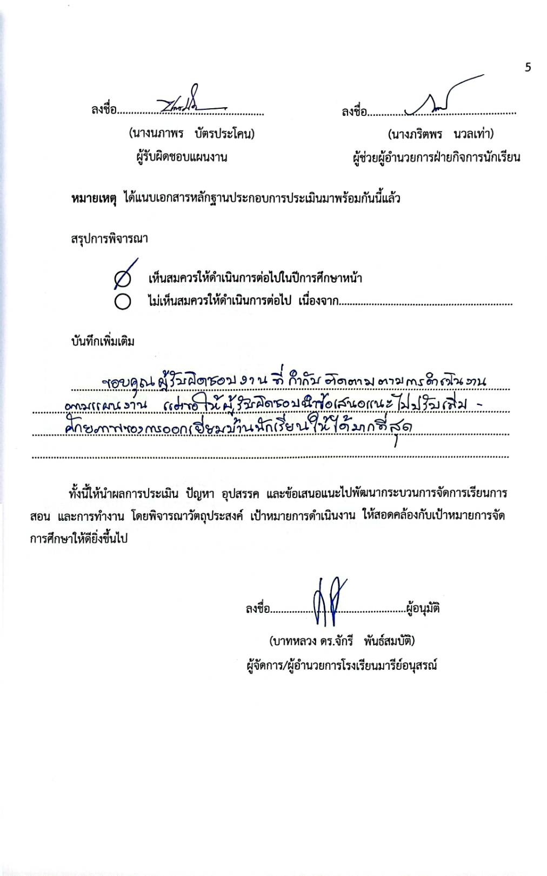


ลงชื่อ.............................. .........................................
(บาทหลวง ดร. จักรี พันธ์สมบัติ)
ผู้จัดการ / ผู้อำนวยการโรงเรียนมารีย์อนุสรณ์

ภาคผนวก ก
แผนงานพัฒนาโรงเรียน 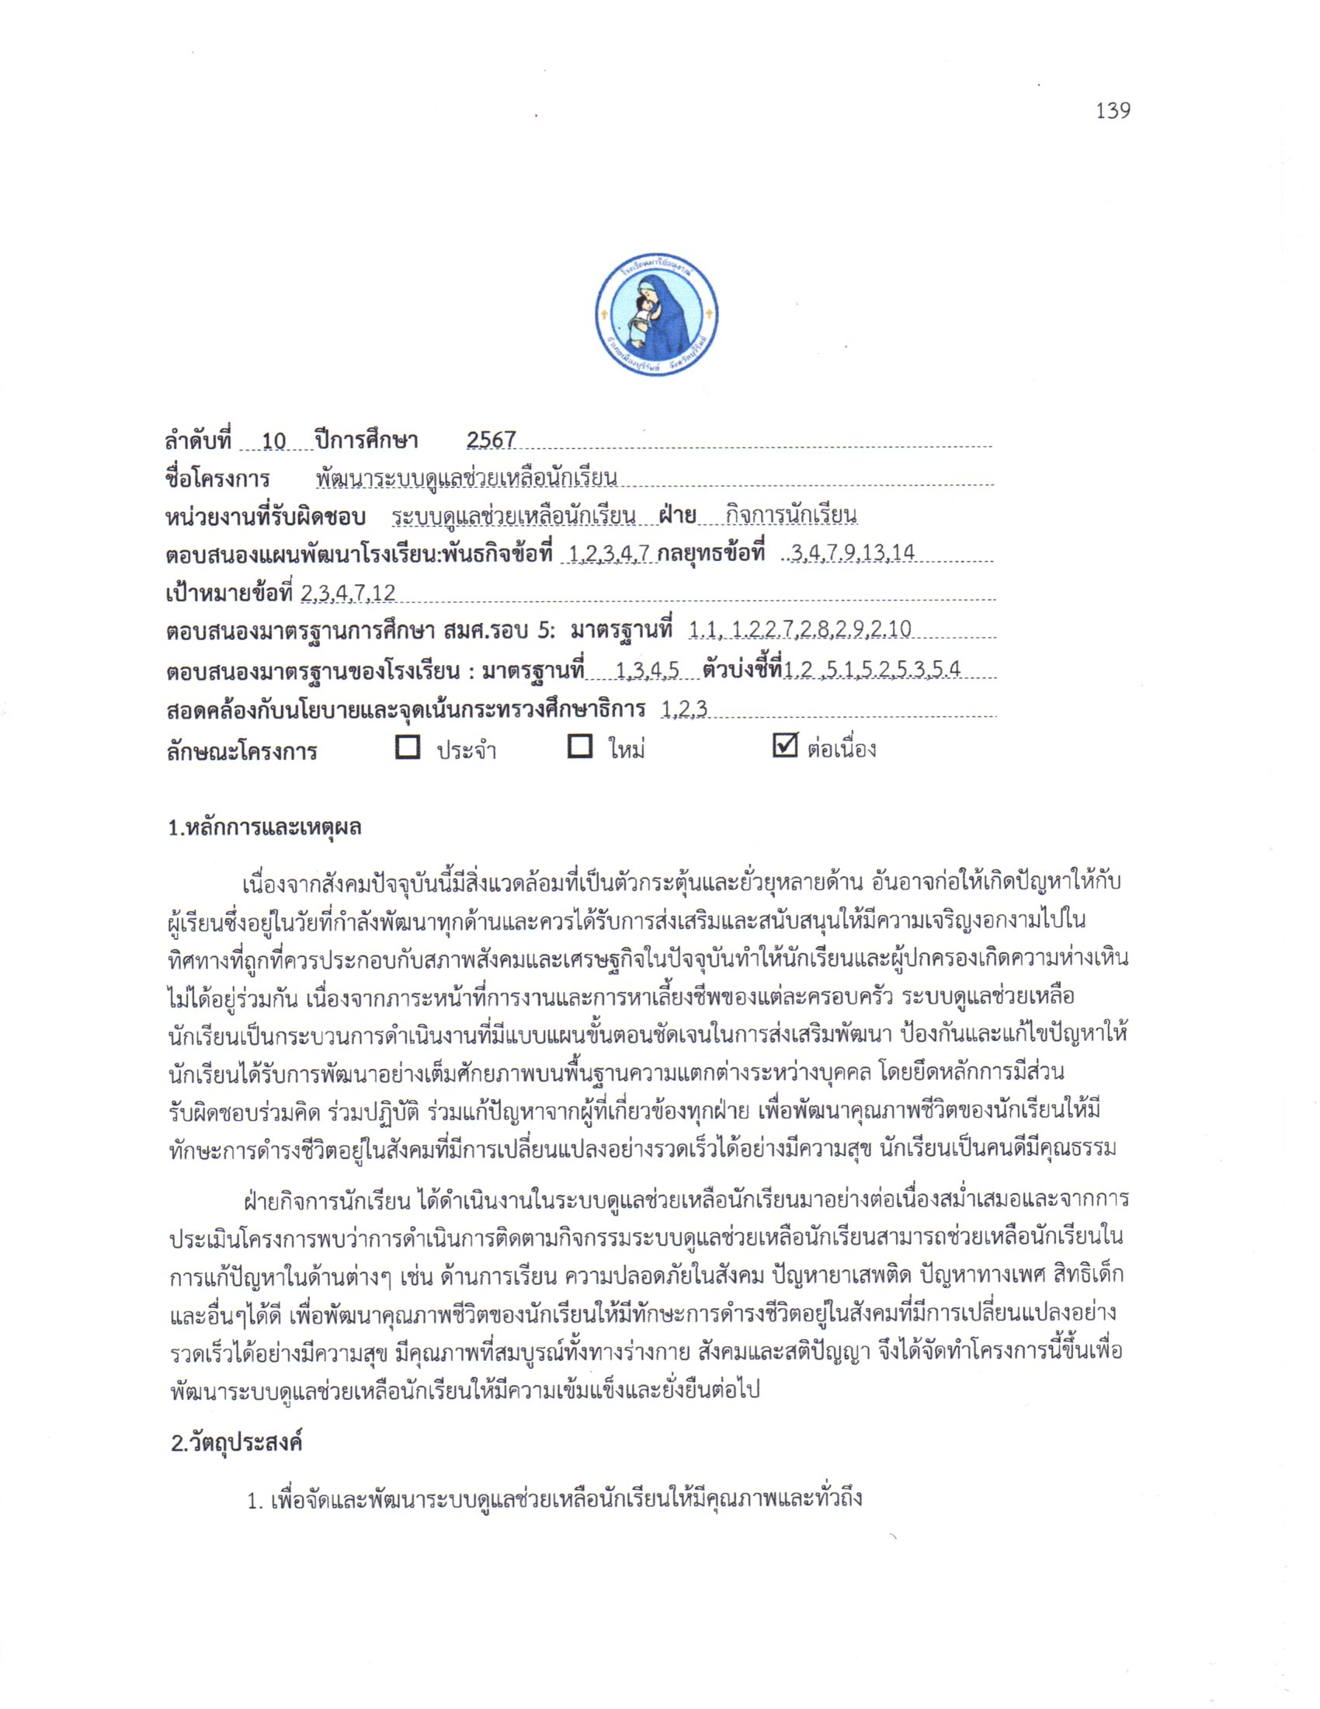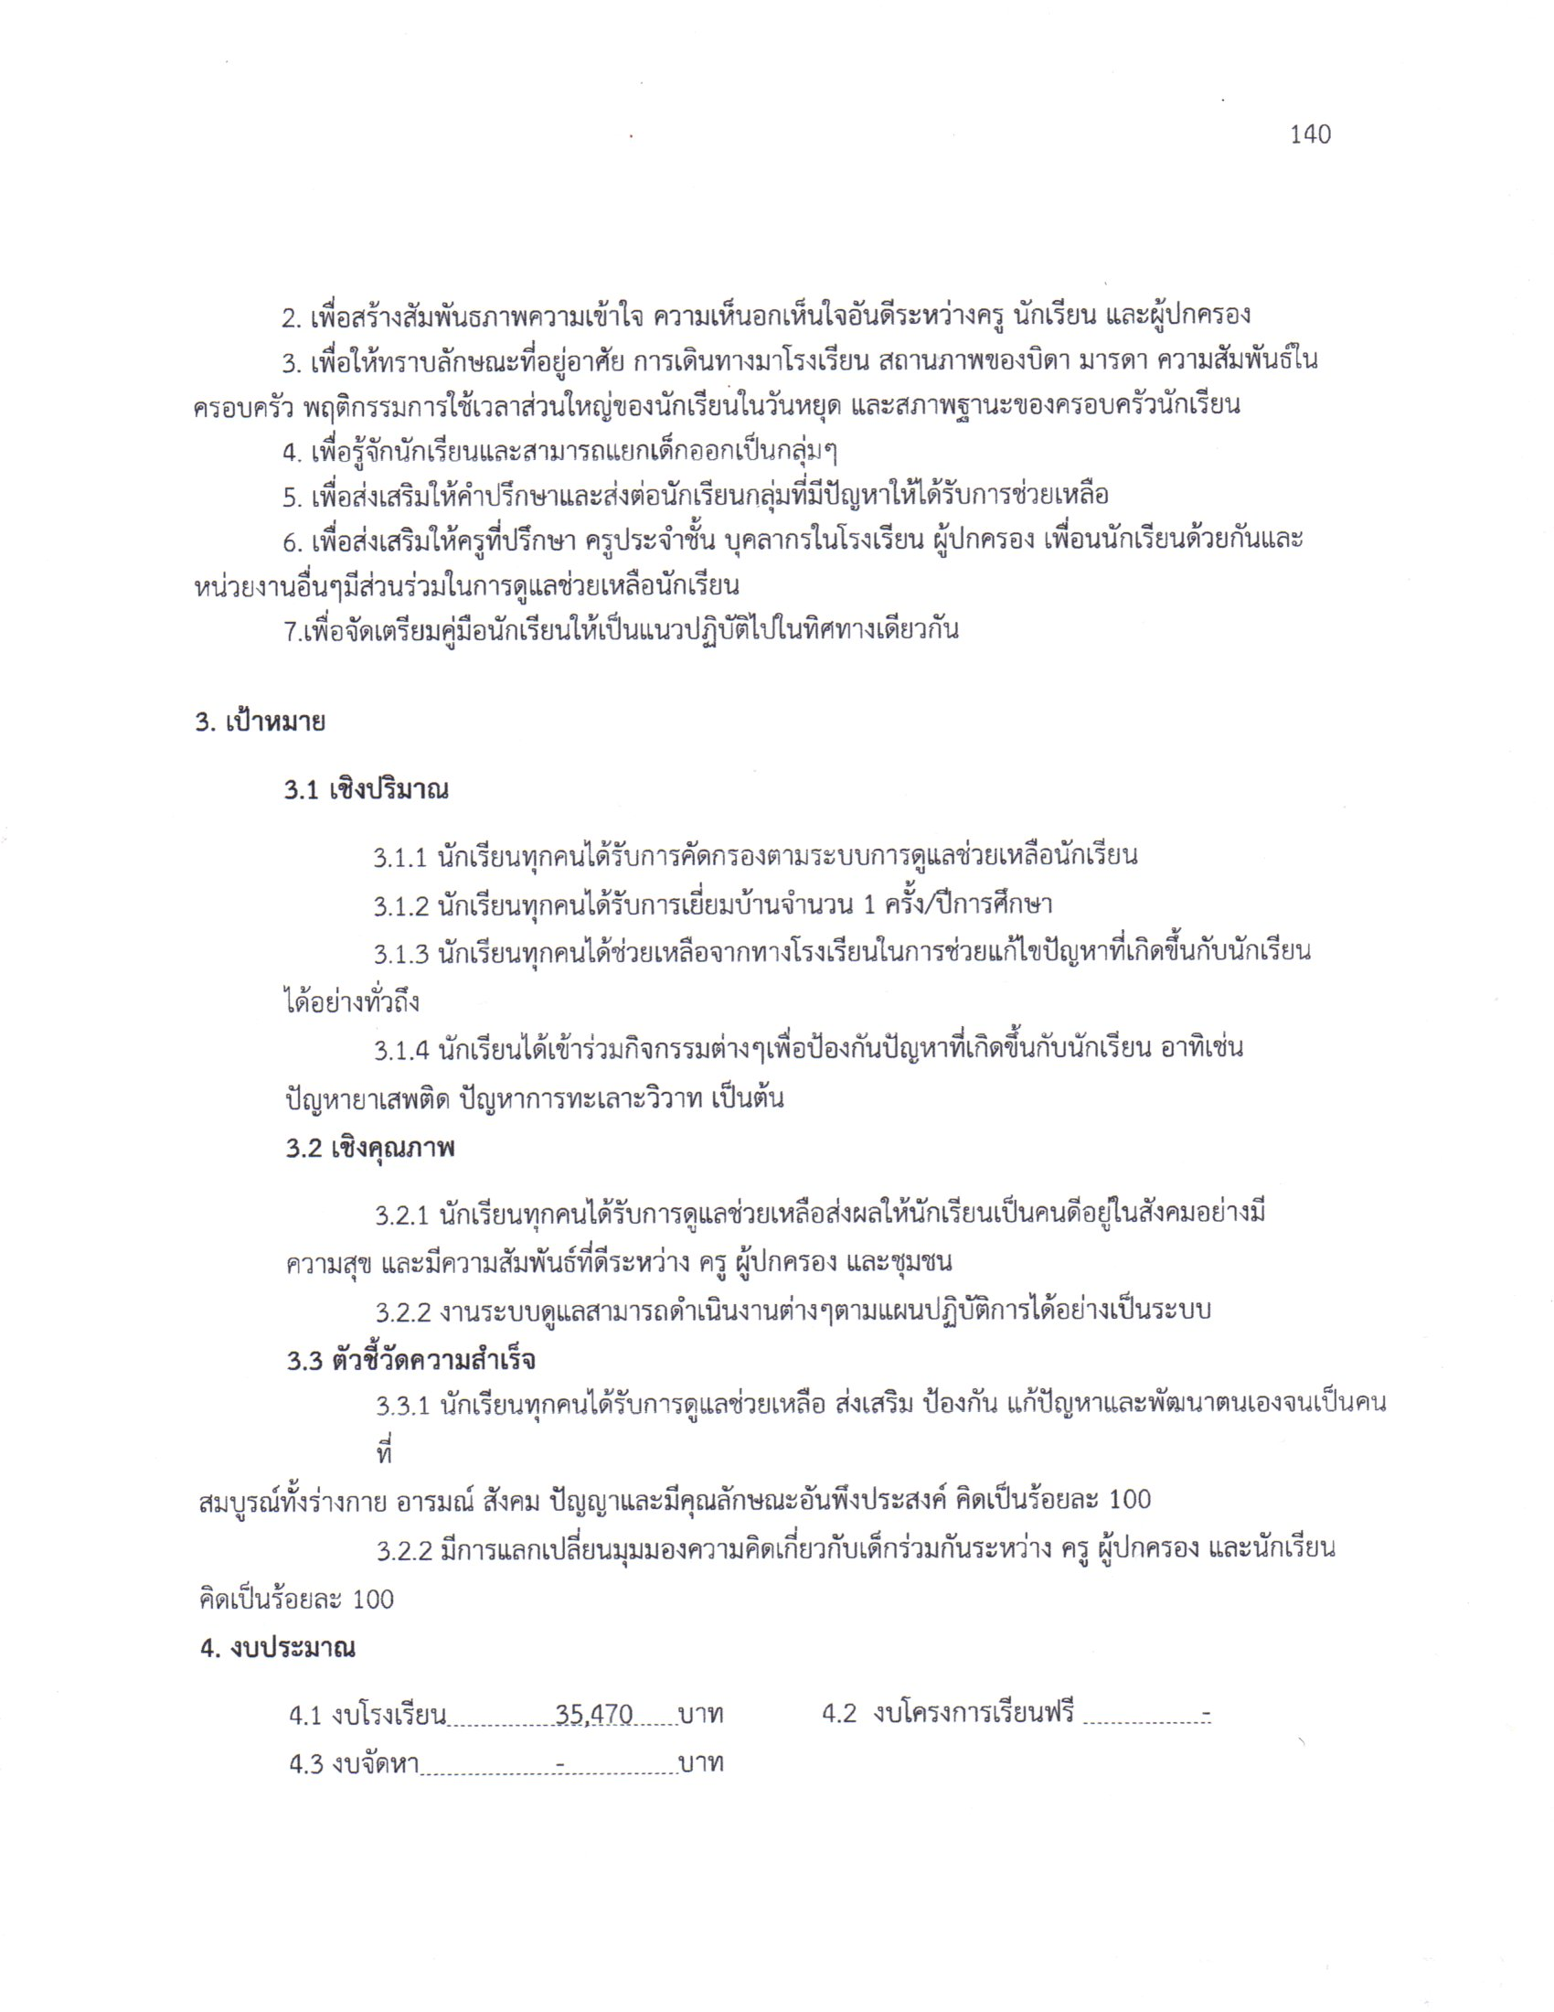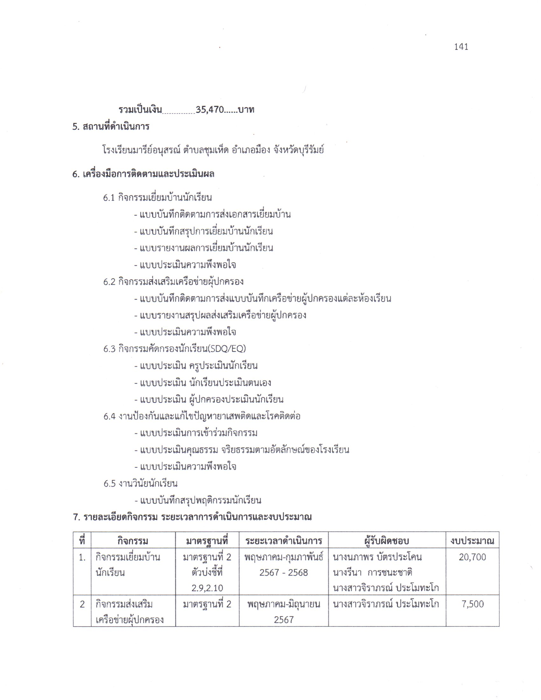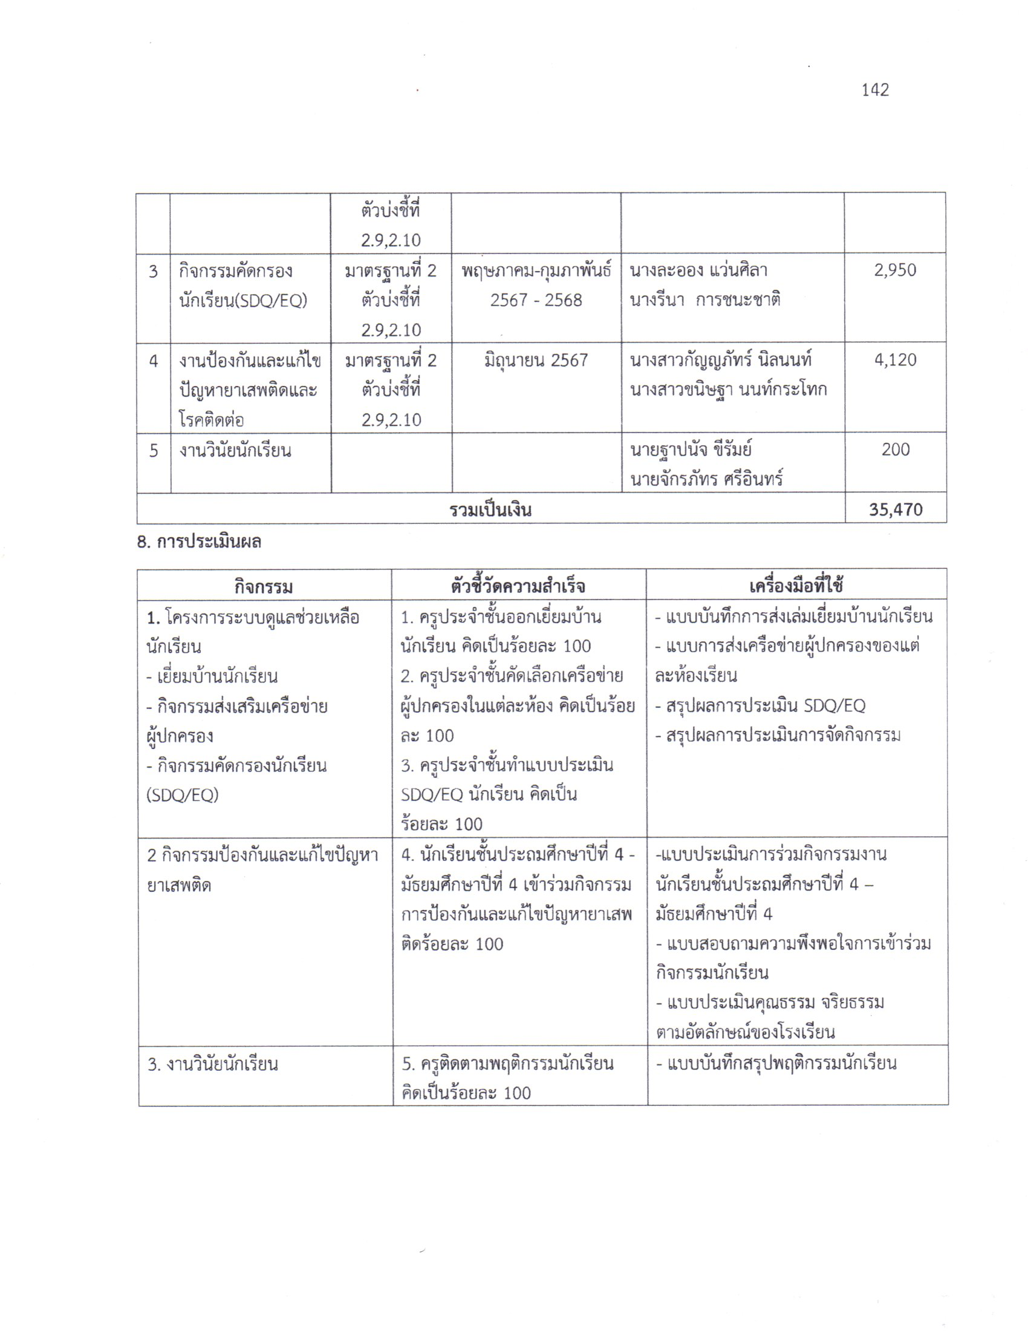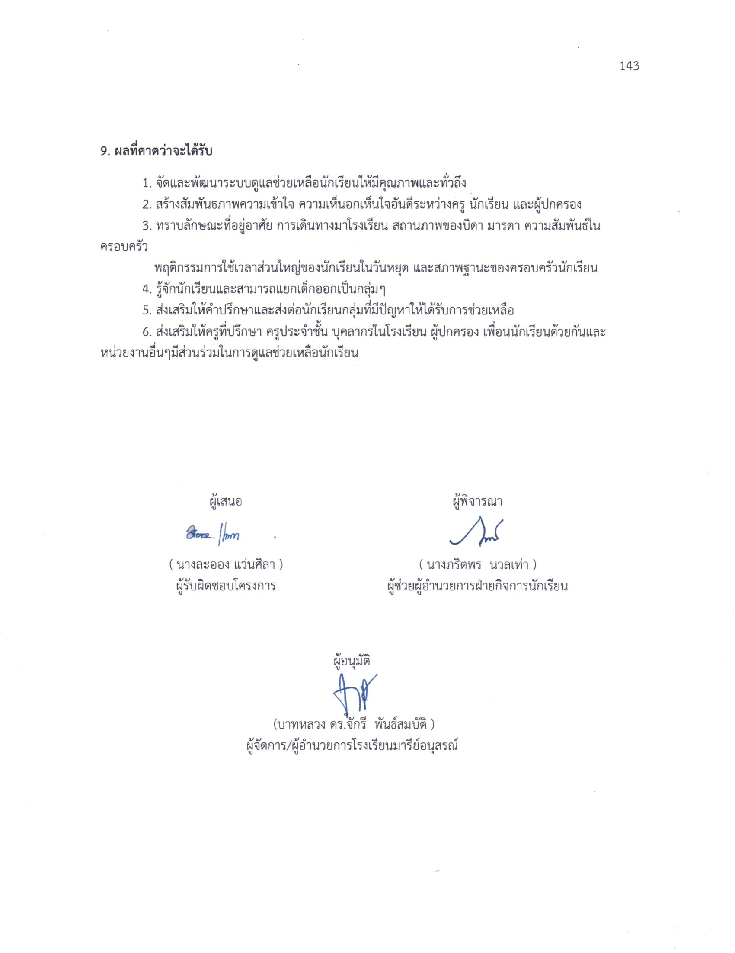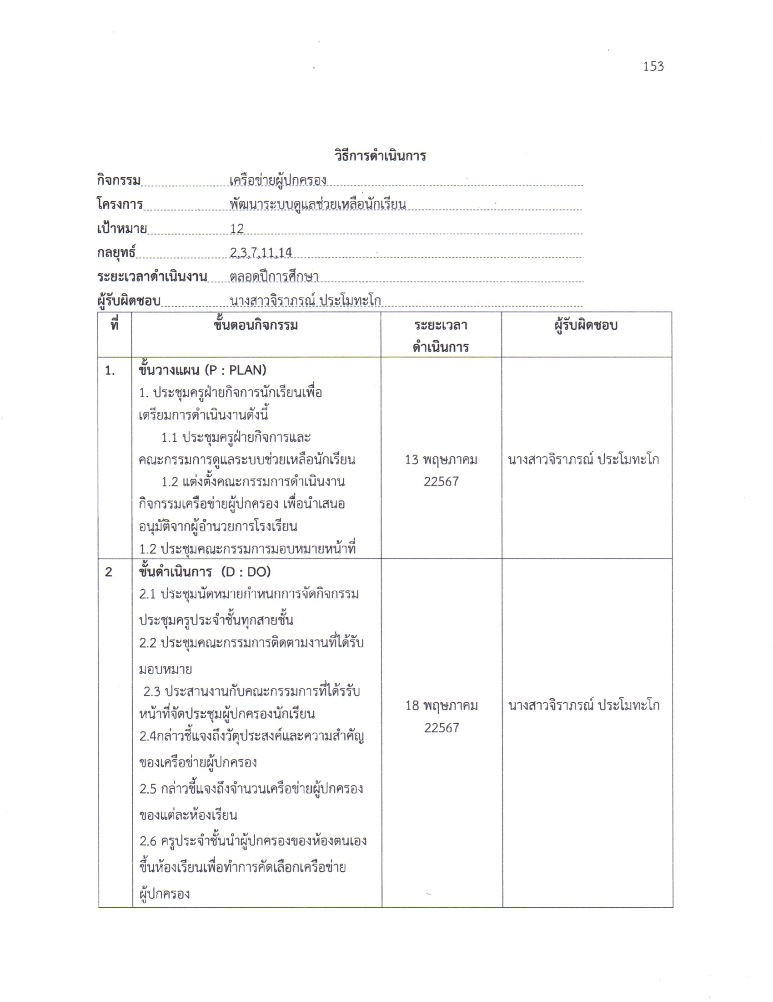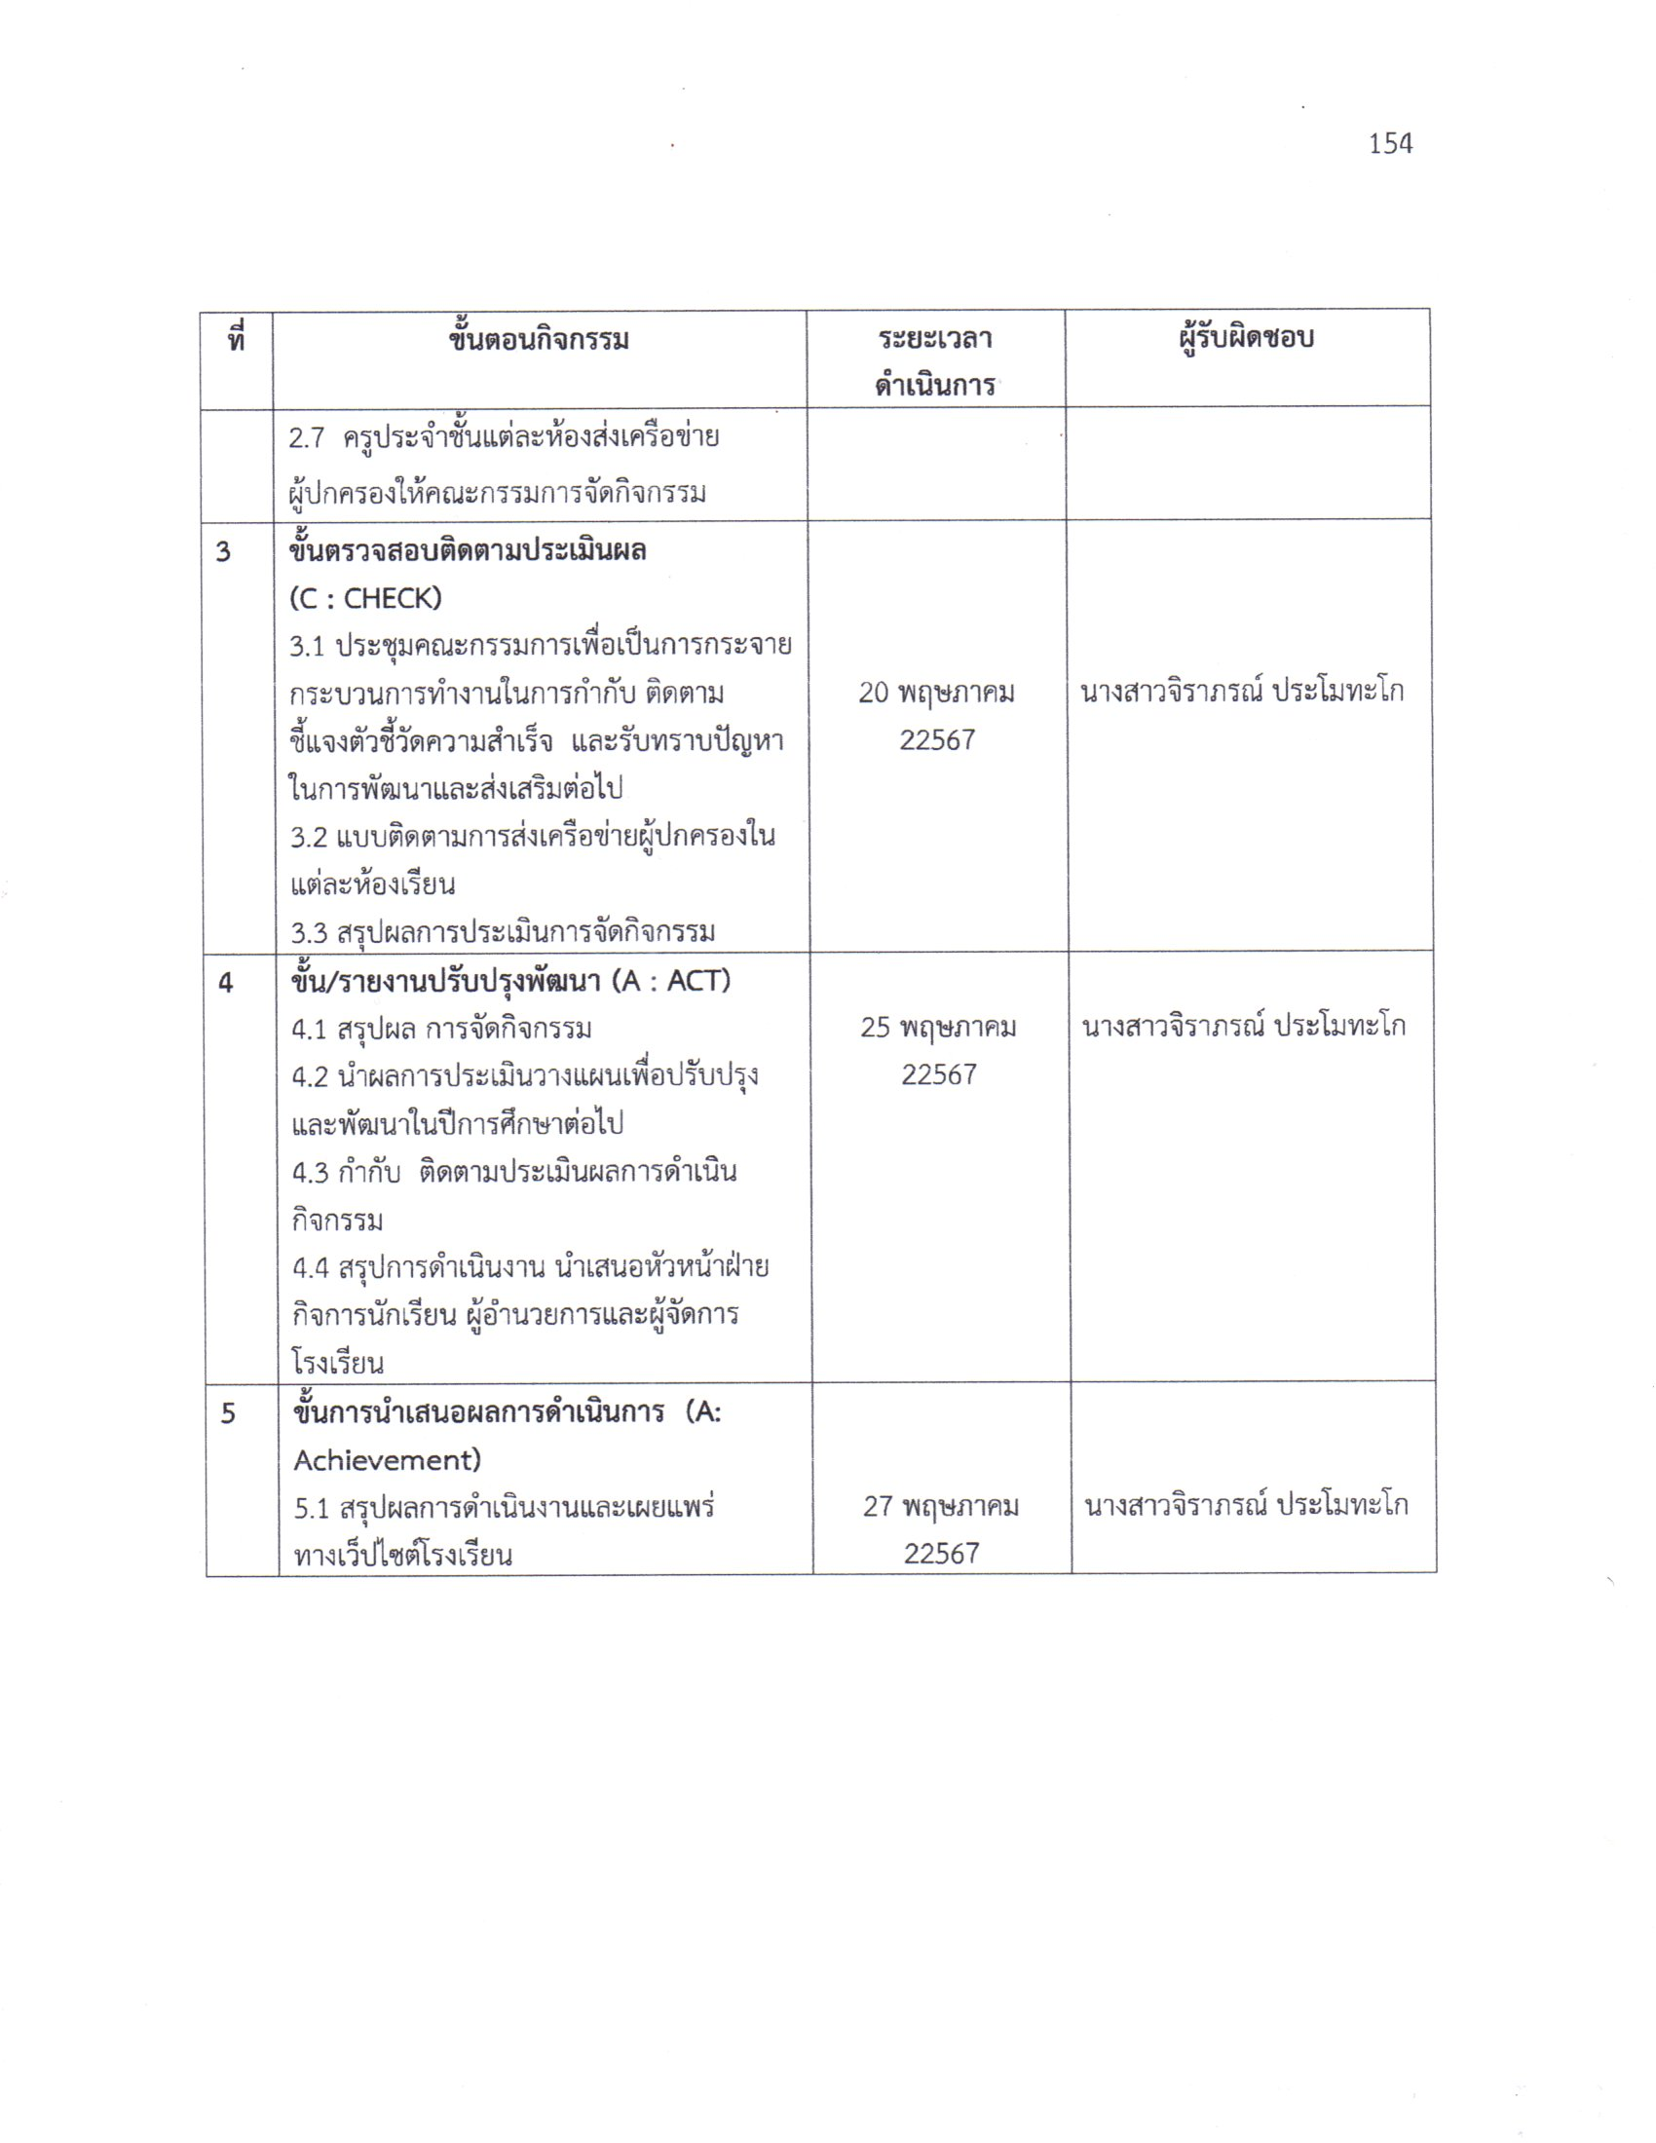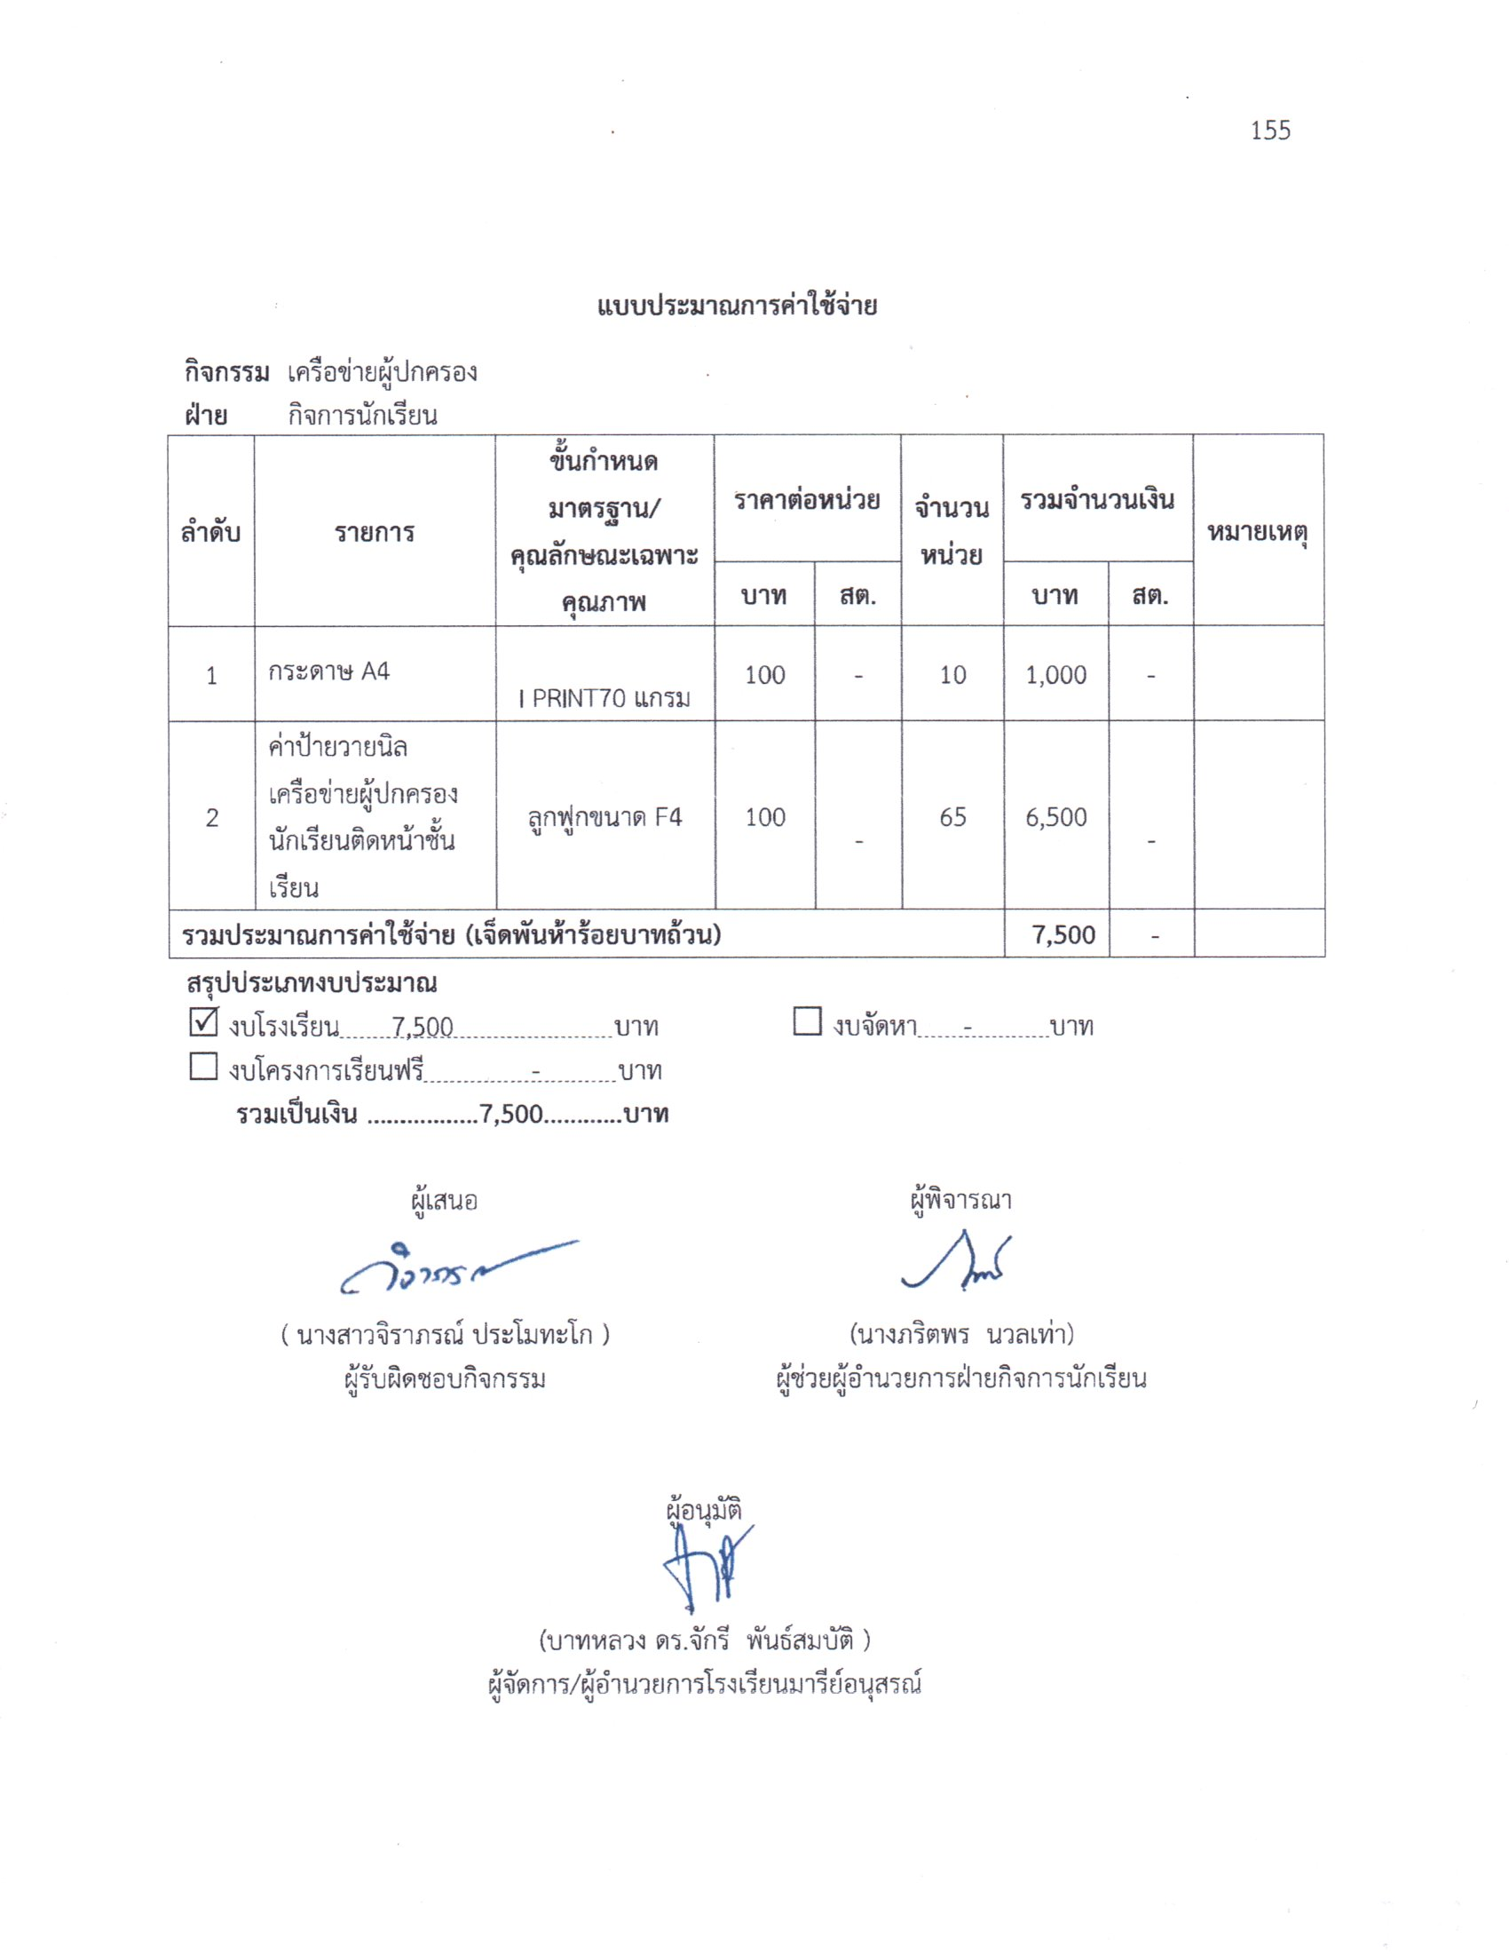

ภาคผนวก ข
รูปภาพการประชุมเลือกเครือข่ายผู้ปกครองแต่ละห้อง

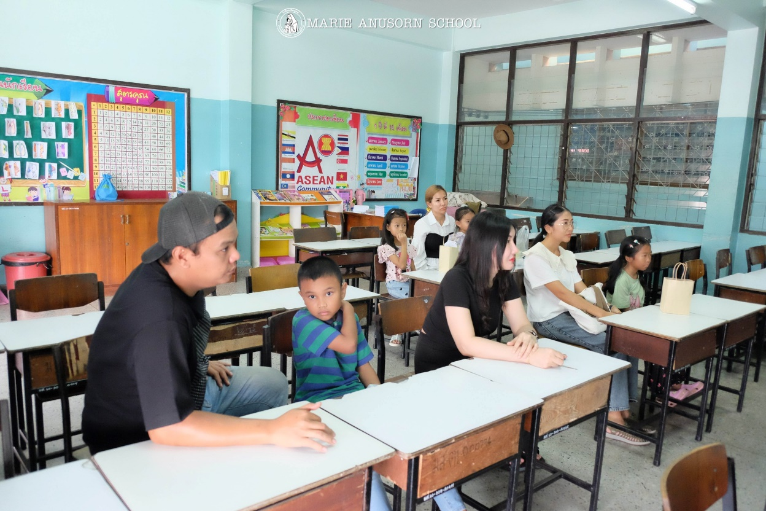

การประชุมและคัดเลือกเครือข่ายผู้ปกครองในแต่ละห้องเรียน

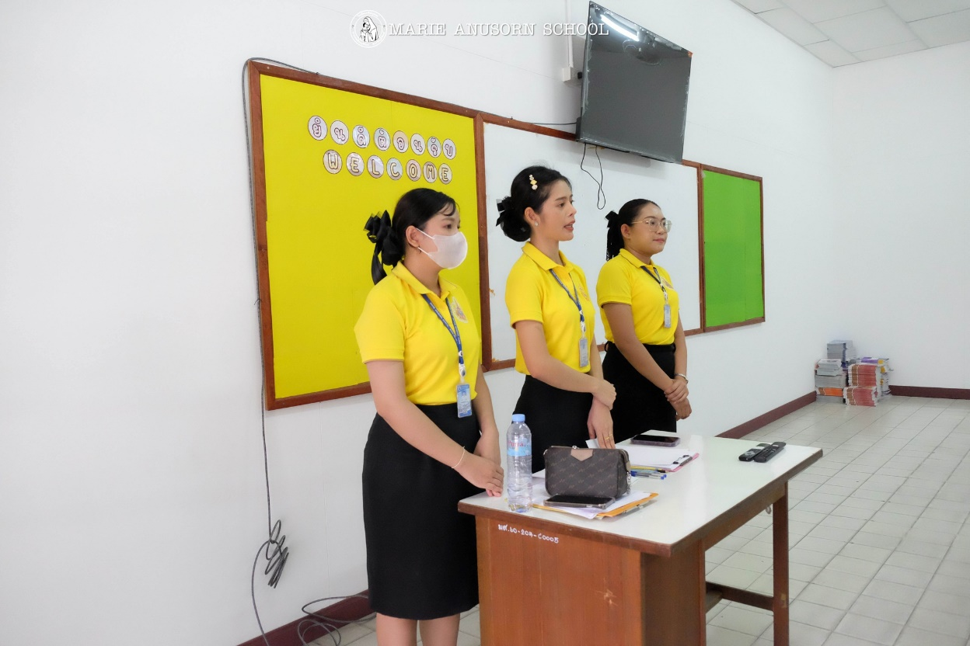

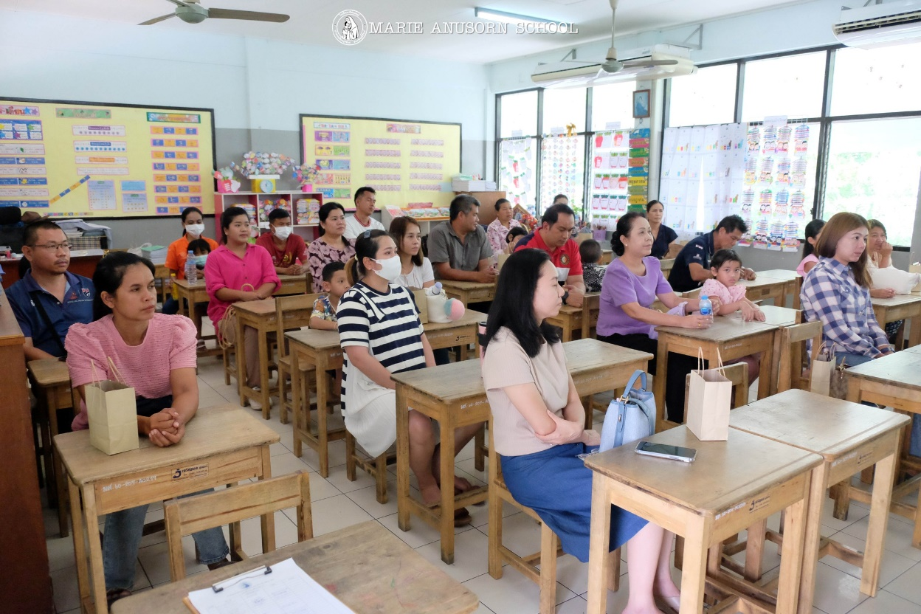

การประชุมและคัดเลือกเครือข่ายผู้ปกครองในแต่ละห้องเรียน

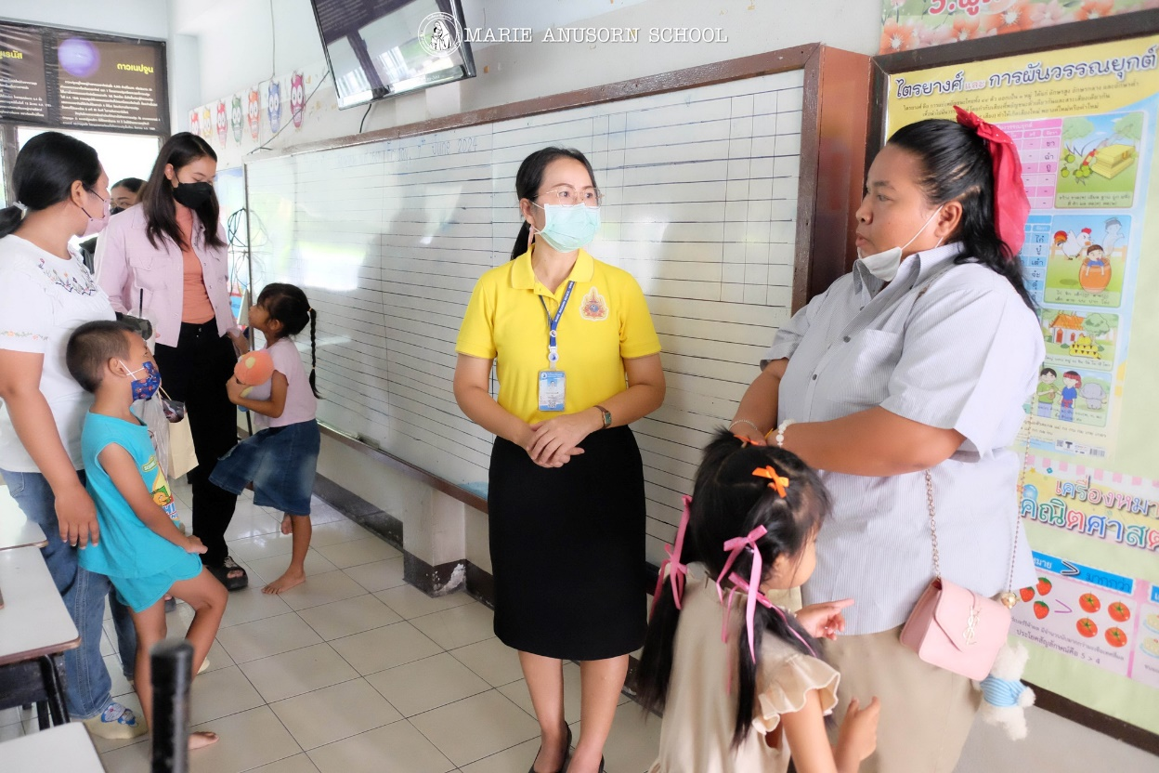

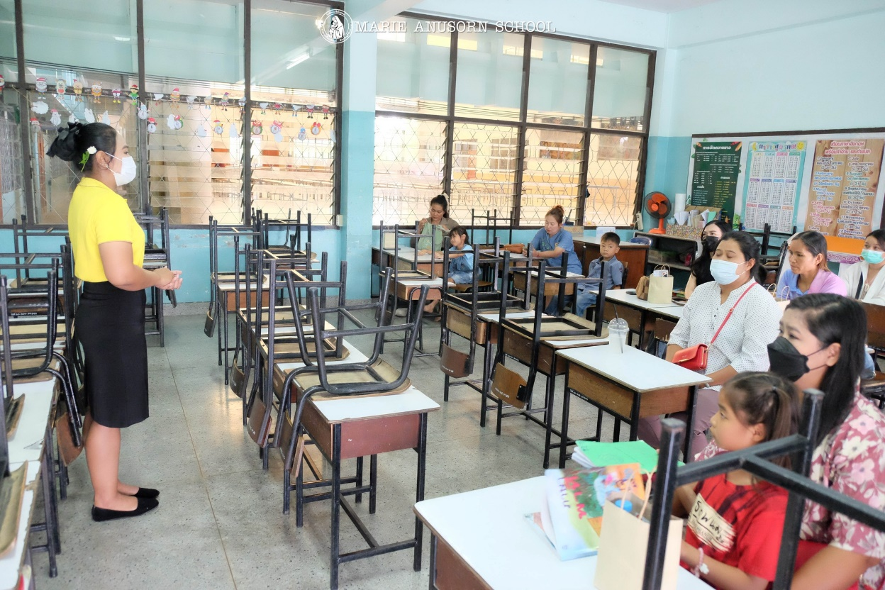

การประชุมและคัดเลือกเครือข่ายผู้ปกครองในแต่ละห้องเรียน

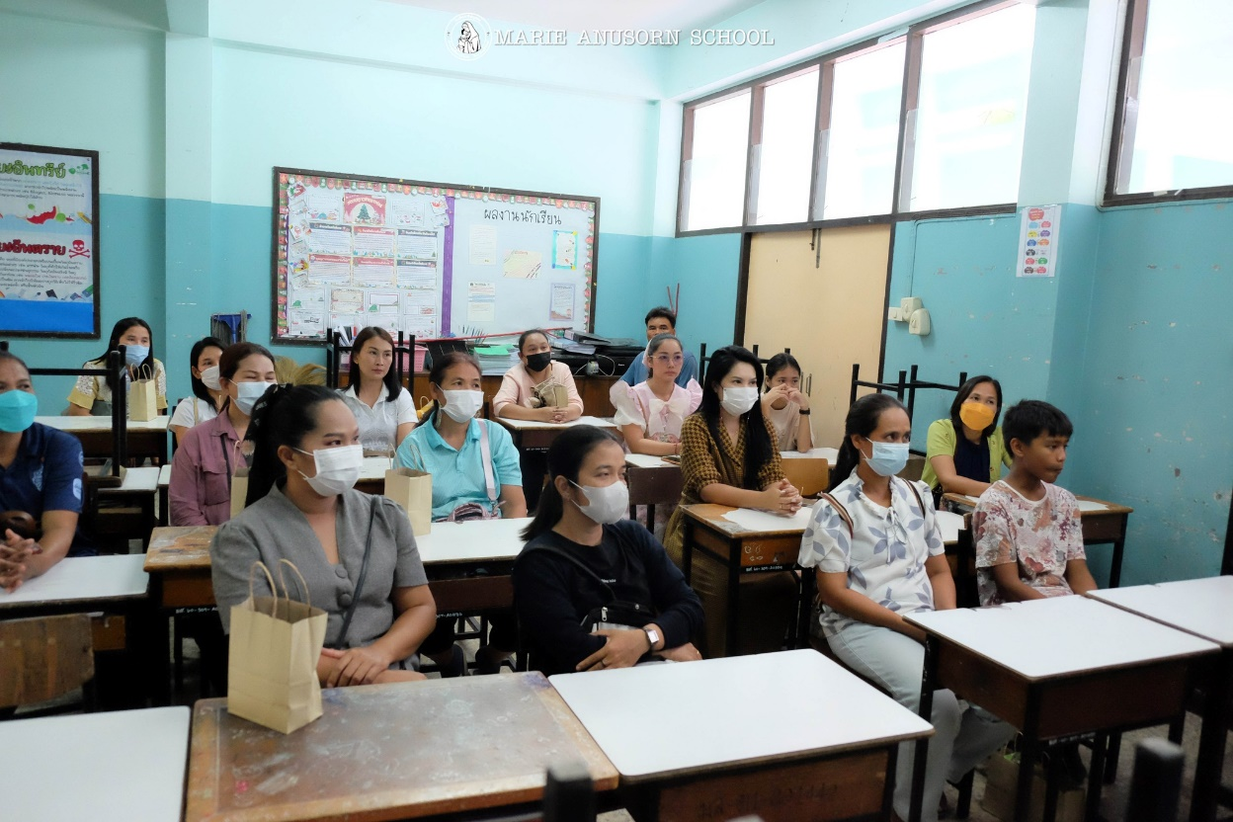

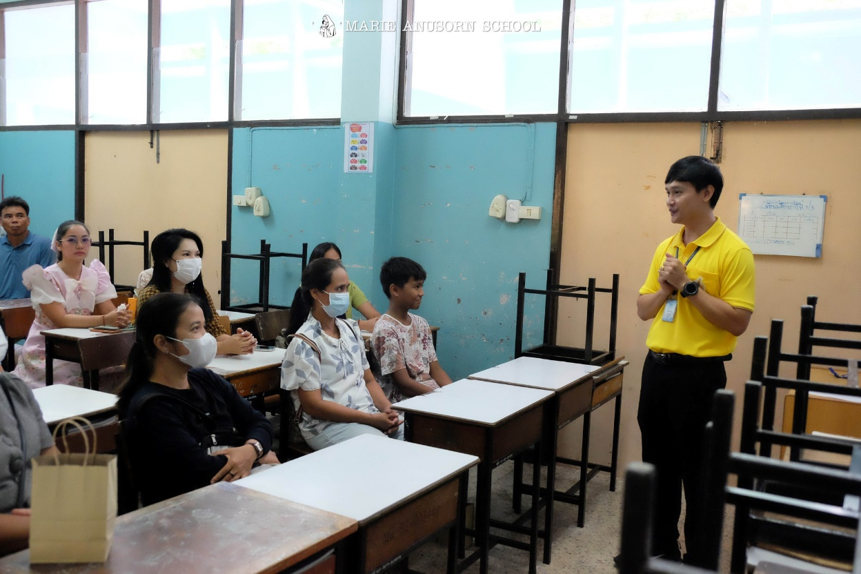

การประชุมและคัดเลือกเครือข่ายผู้ปกครองในแต่ละห้องเรียน

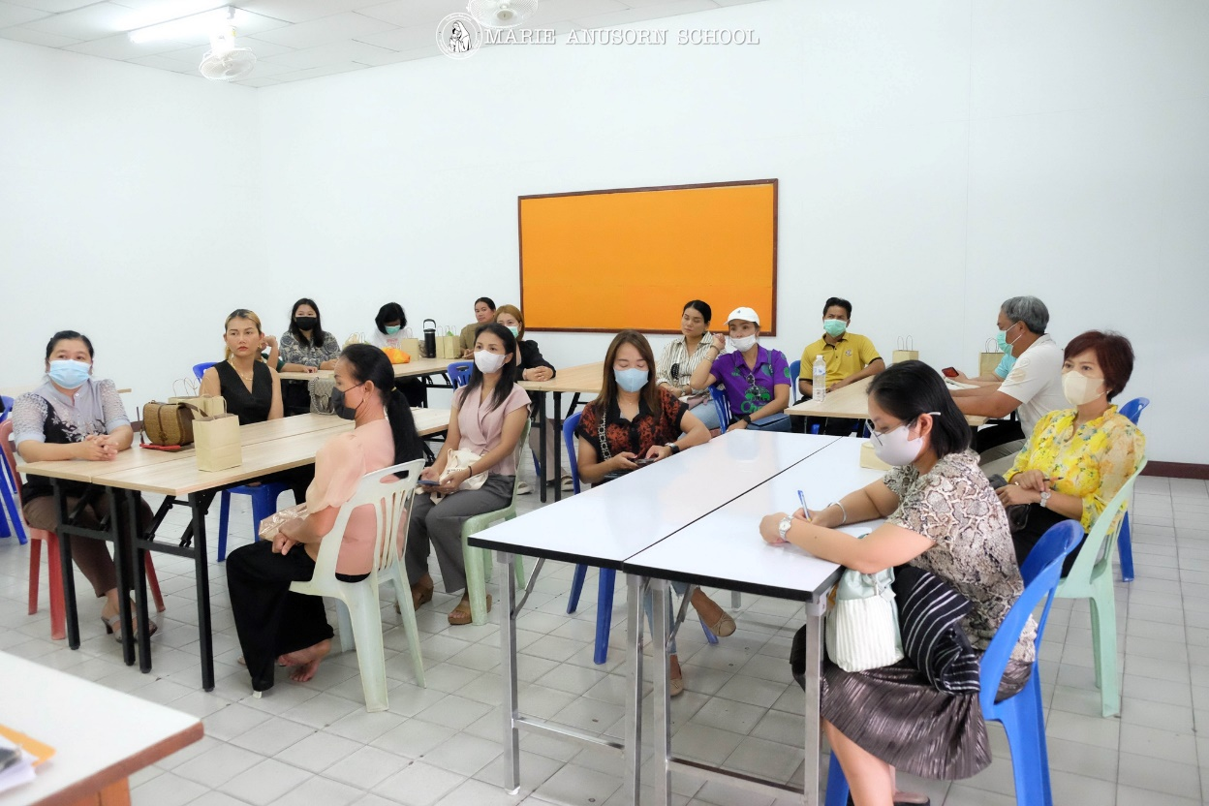

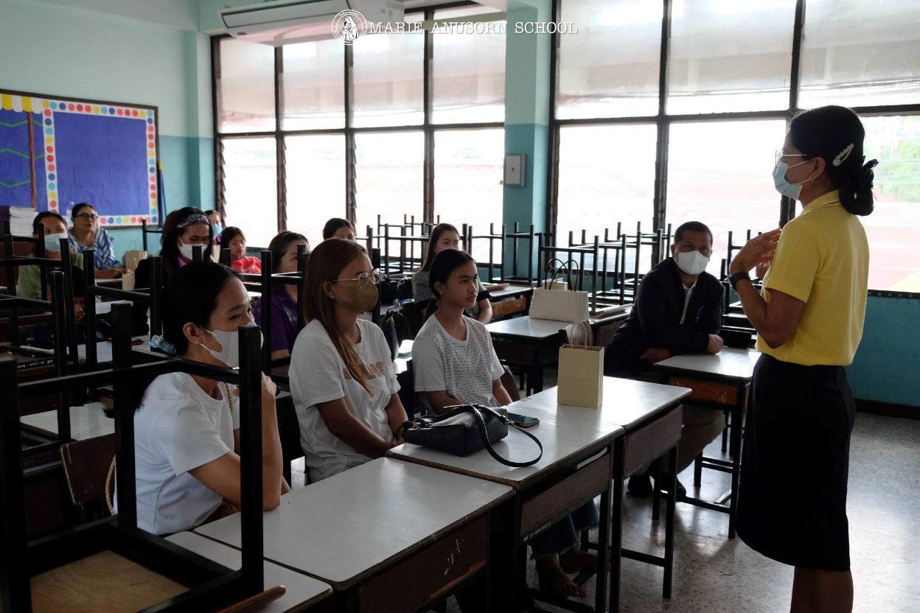

การประชุมและคัดเลือกเครือข่ายผู้ปกครองในแต่ละห้องเรียน

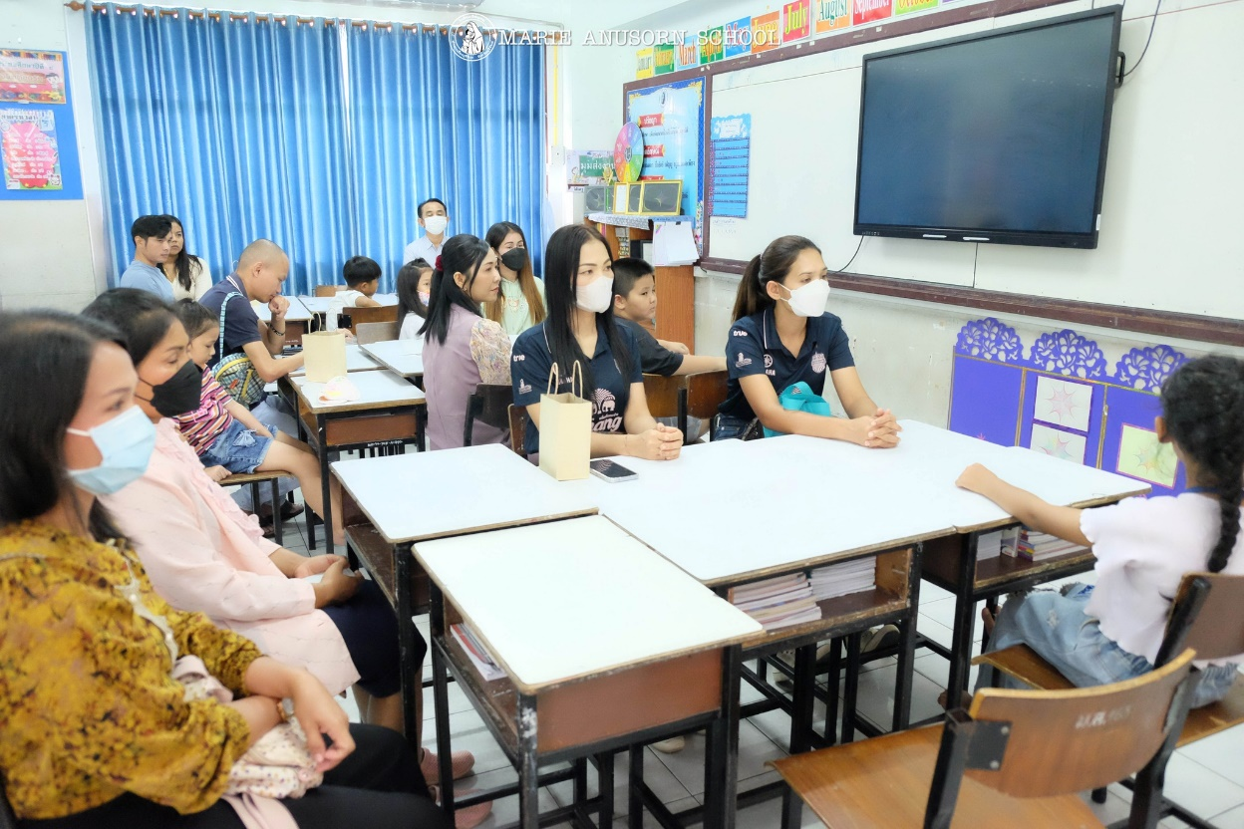

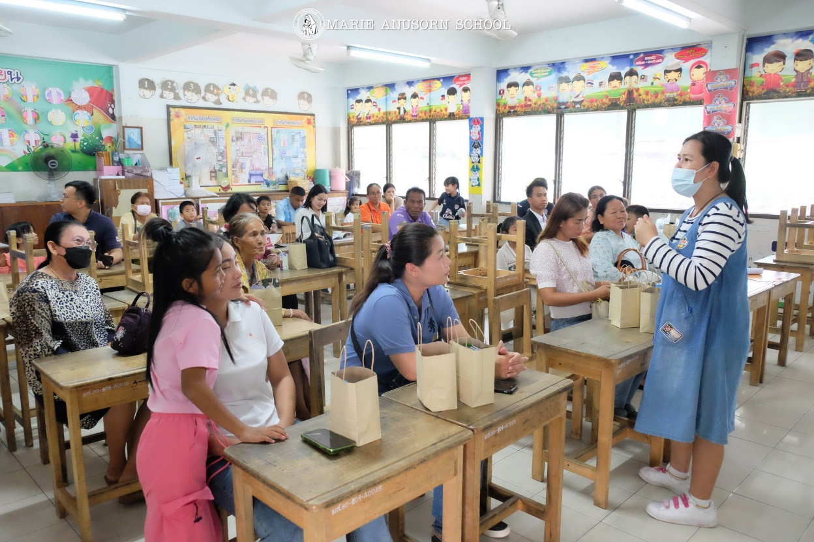

การประชุมและคัดเลือกเครือข่ายผู้ปกครองในแต่ละห้องเรียน

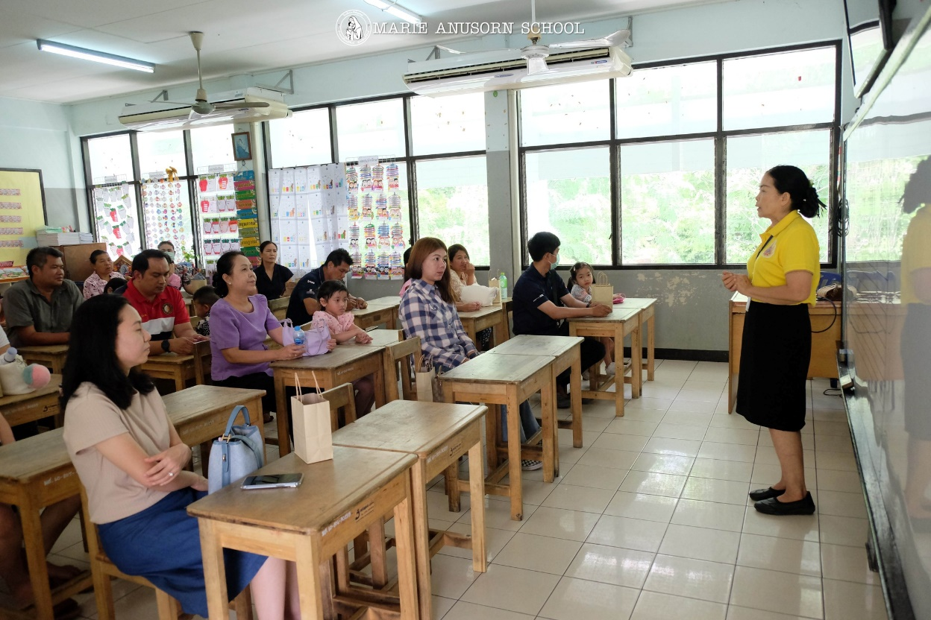

ภาคผนวก ค
รูปภาพกิจกรรมเครือข่ายผู้ปกครองแต่ละห้อง

เครือข่ายผู้ปกครองนักเรียนระดับชั้นประถมศึกษาปีที่ 1
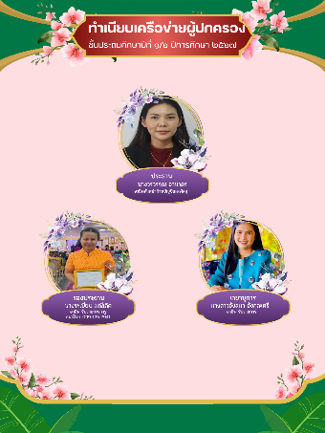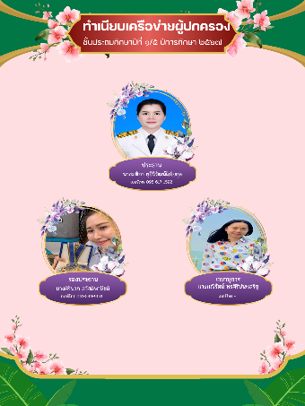

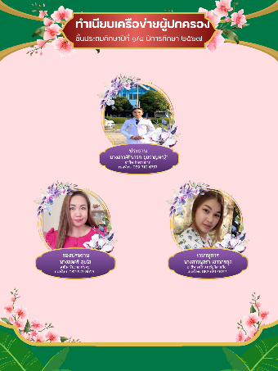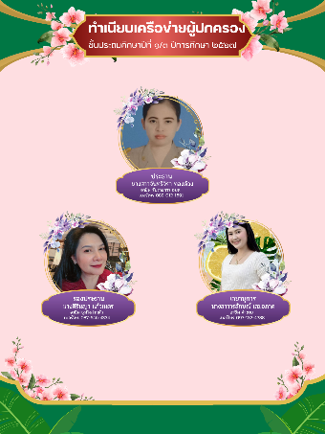


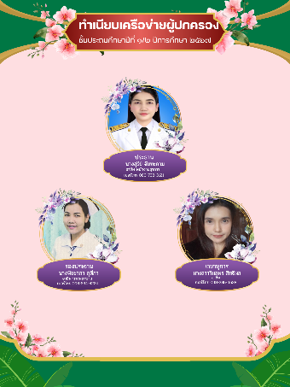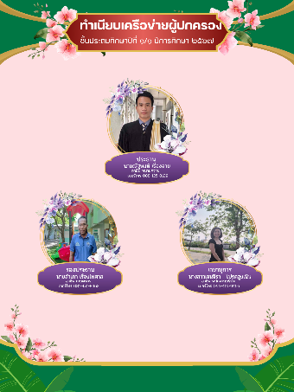

เครือข่ายผู้ปกครองนักเรียนระดับชั้นประถมศึกษาปีที่ 2


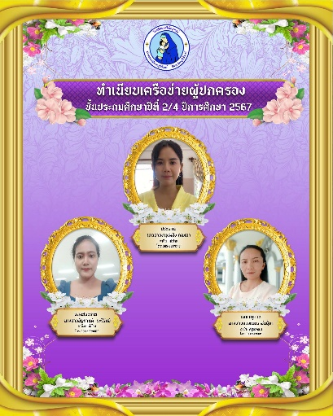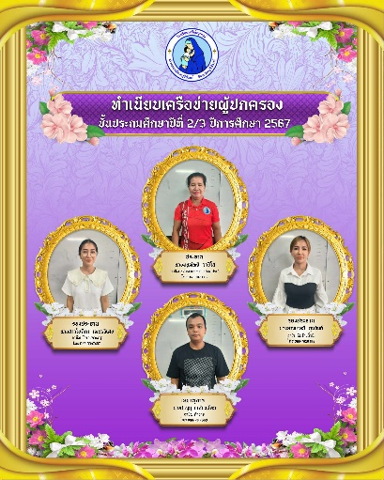



เครือข่ายผู้ปกครองนักเรียนระดับชั้นประถมศึกษาปีที่ 3
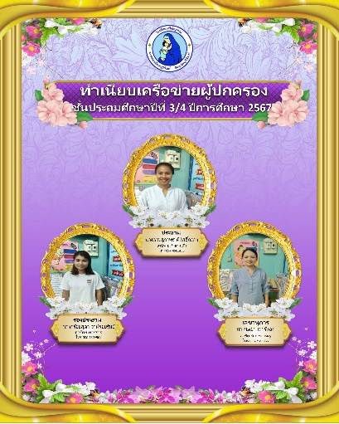

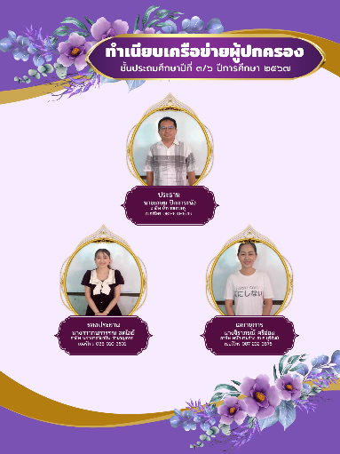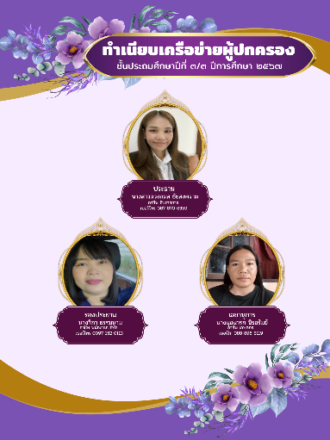

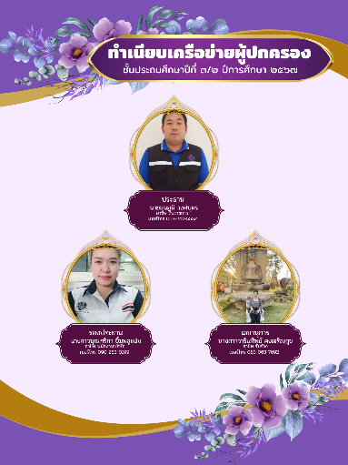

เครือข่ายผู้ปกครองนักเรียนระดับชั้นประถมศึกษาปีที่ 4
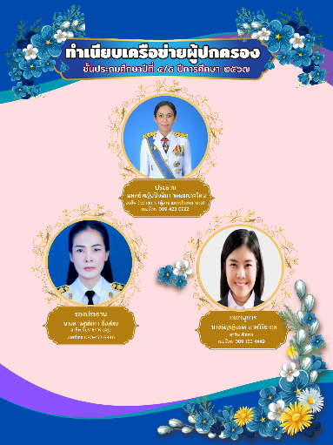

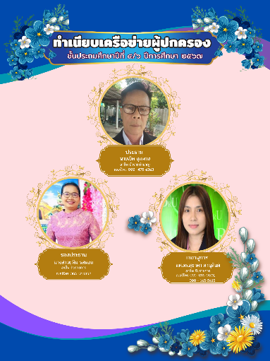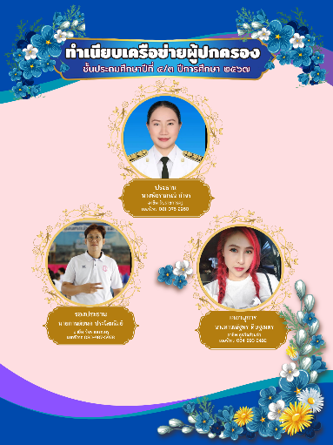

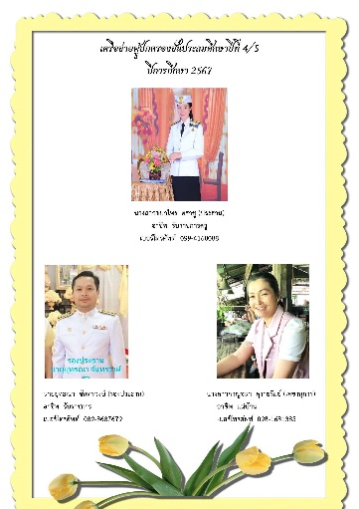

เครือข่ายผู้ปกครองนักเรียนระดับชั้นประถมศึกษาปีที่ 5
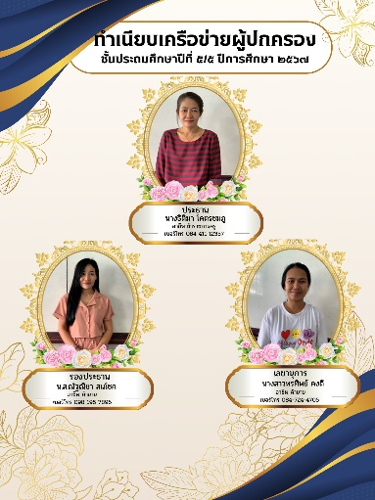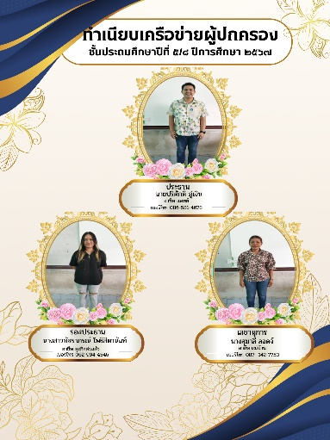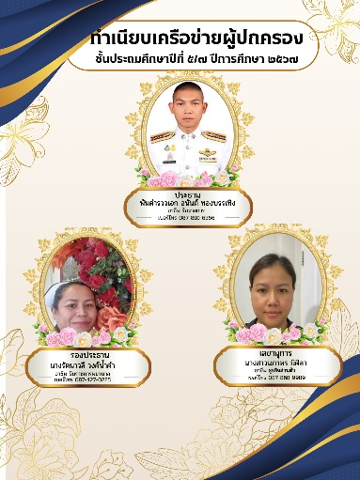

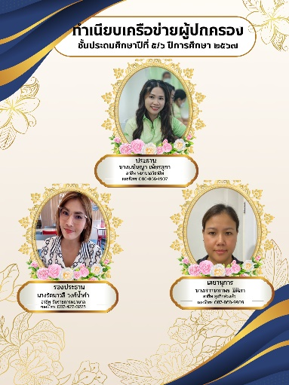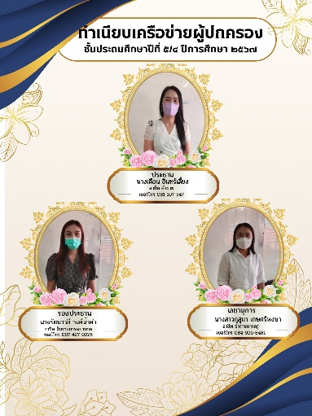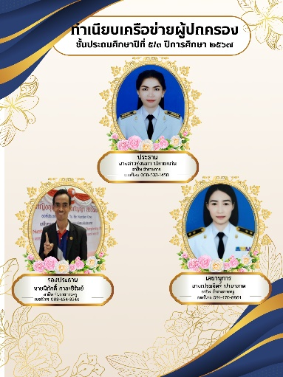

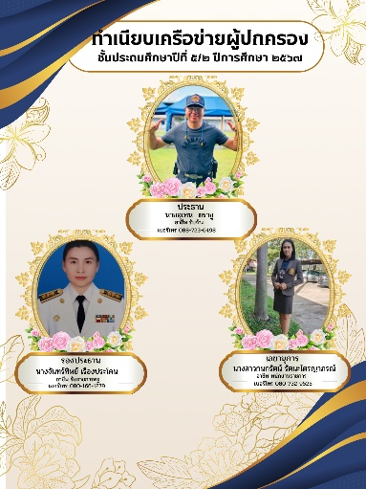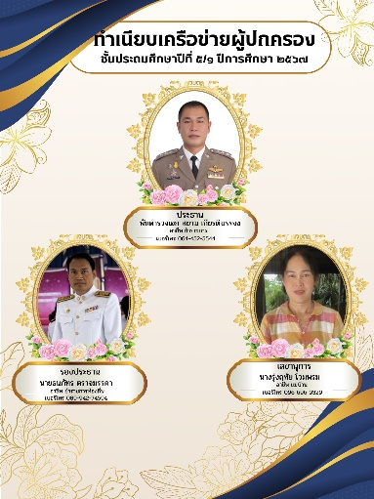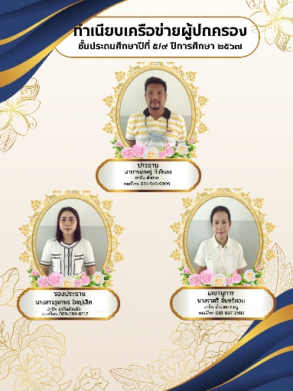

เครือข่ายผู้ปกครองนักเรียนระดับชั้นประถมศึกษาปีที่ 6
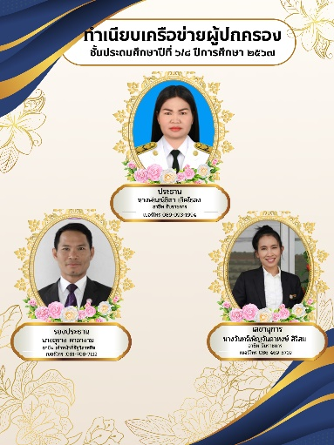

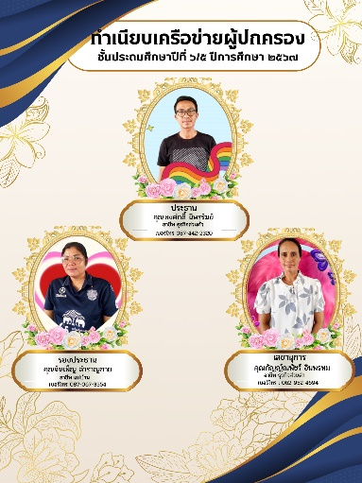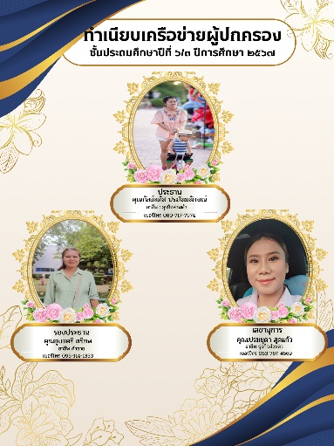

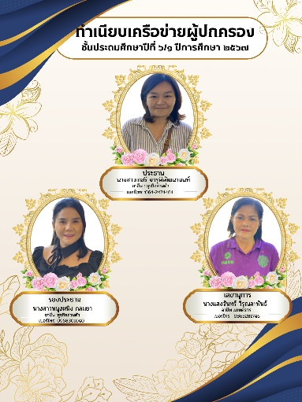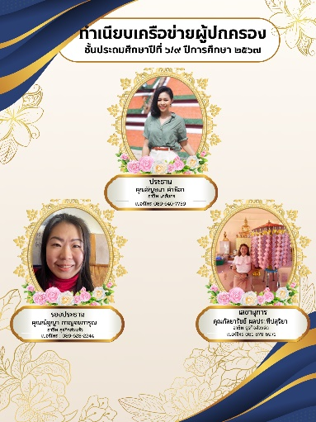

เครือข่ายผู้ปกครองนักเรียนระดับชั้นมัธยมศึกษาปีที่ 1


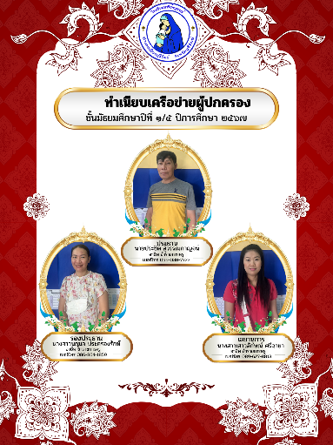

เครือข่ายผู้ปกครองนักเรียนระดับชั้นมัธยมศึกษาปีที่ 2


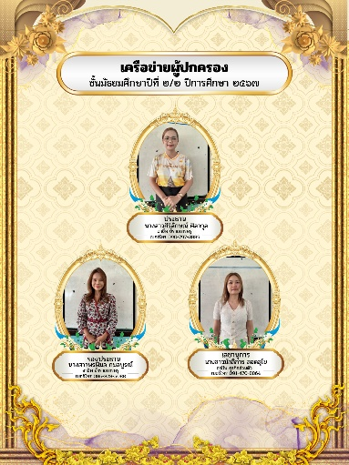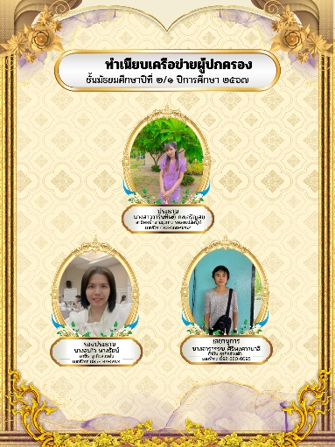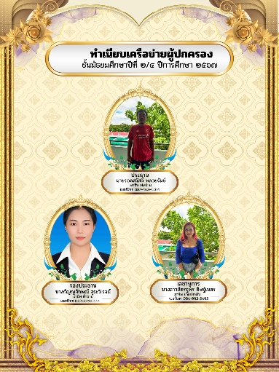

เครือข่ายผู้ปกครองนักเรียนระดับชั้นมัธยมศึกษาปีที่ 3
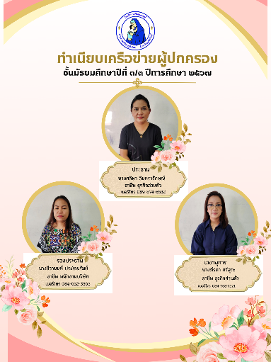

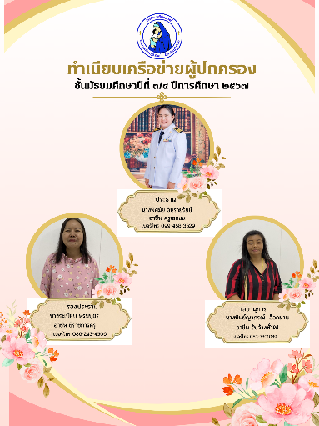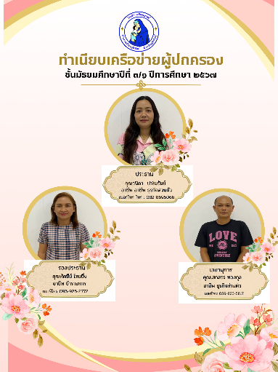

เครือข่ายผู้ปกครองนักเรียนระดับชั้นมัธยมศึกษาปีที่
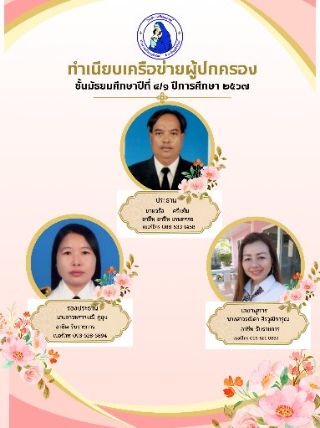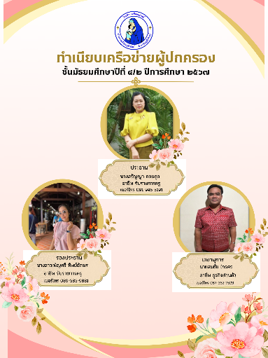

ภาคผนวก ง
รูปภาพทัศนคติและวิสัยทัศน์ของผู้ปกครองต่อโรงเรียน

ทัศนคติและวิสัยทัศน์ที่ผู้ปกครองมีต่อโรงเรียนมารีย์อนุสรณ์
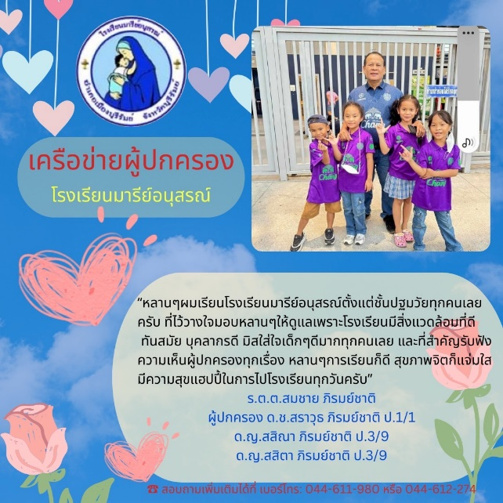
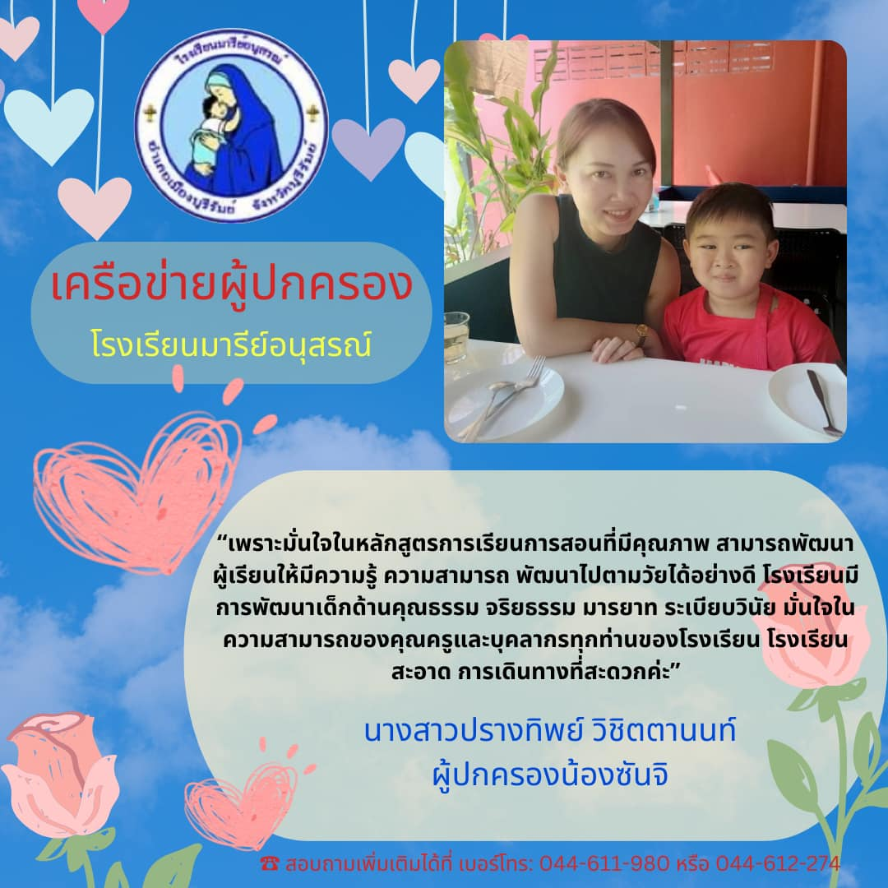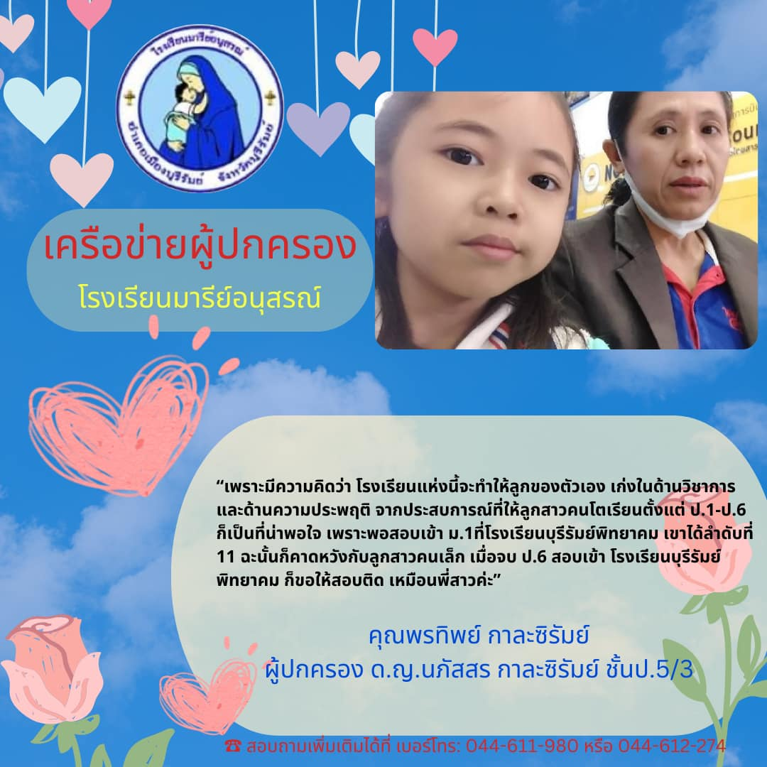
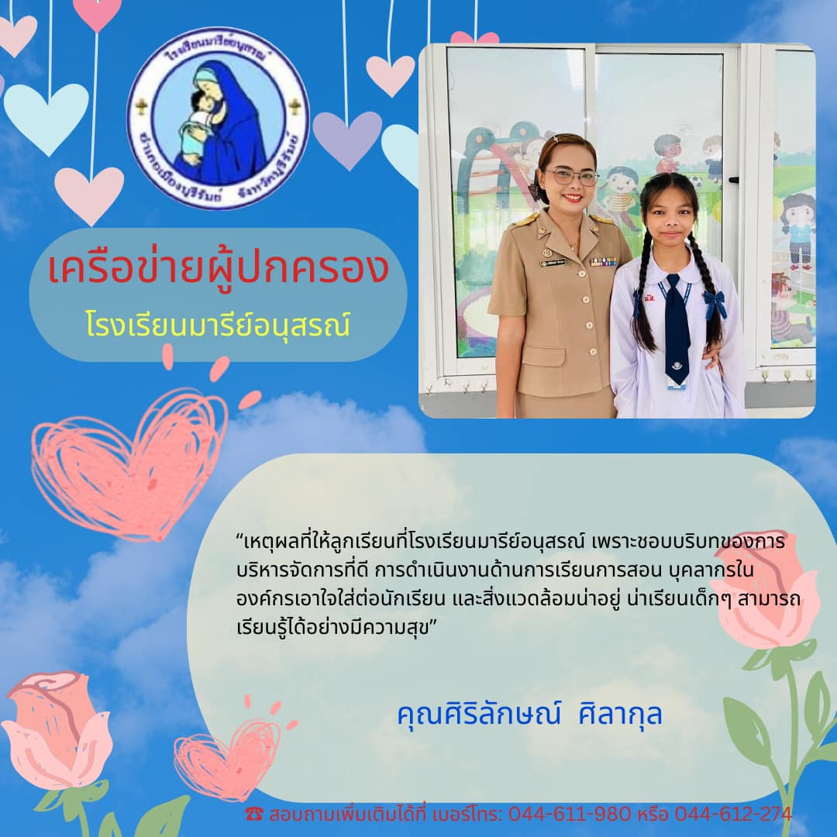
ทัศนคติและวิสัยทัศน์ที่ผู้ปกครองมีต่อโรงเรียนมารีย์อนุสรณ์
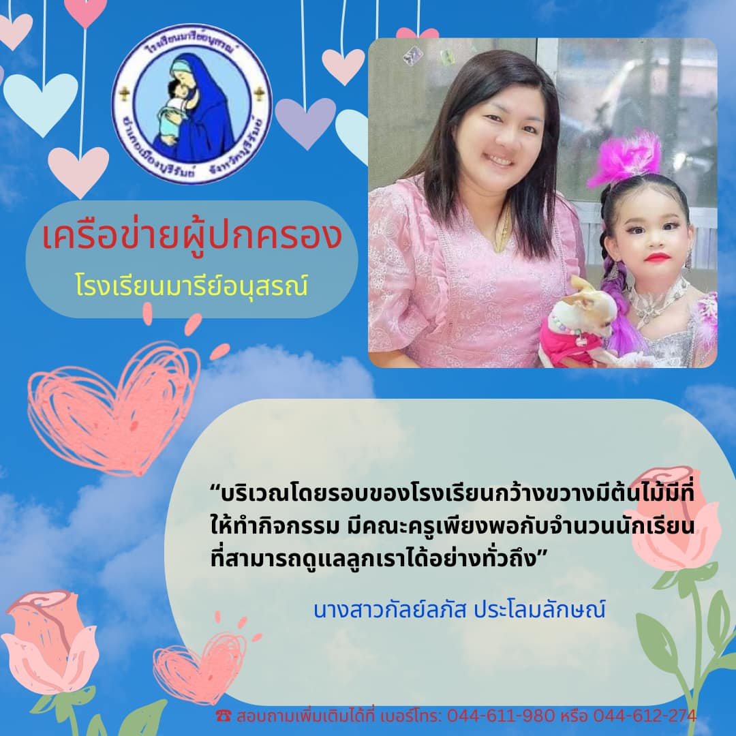

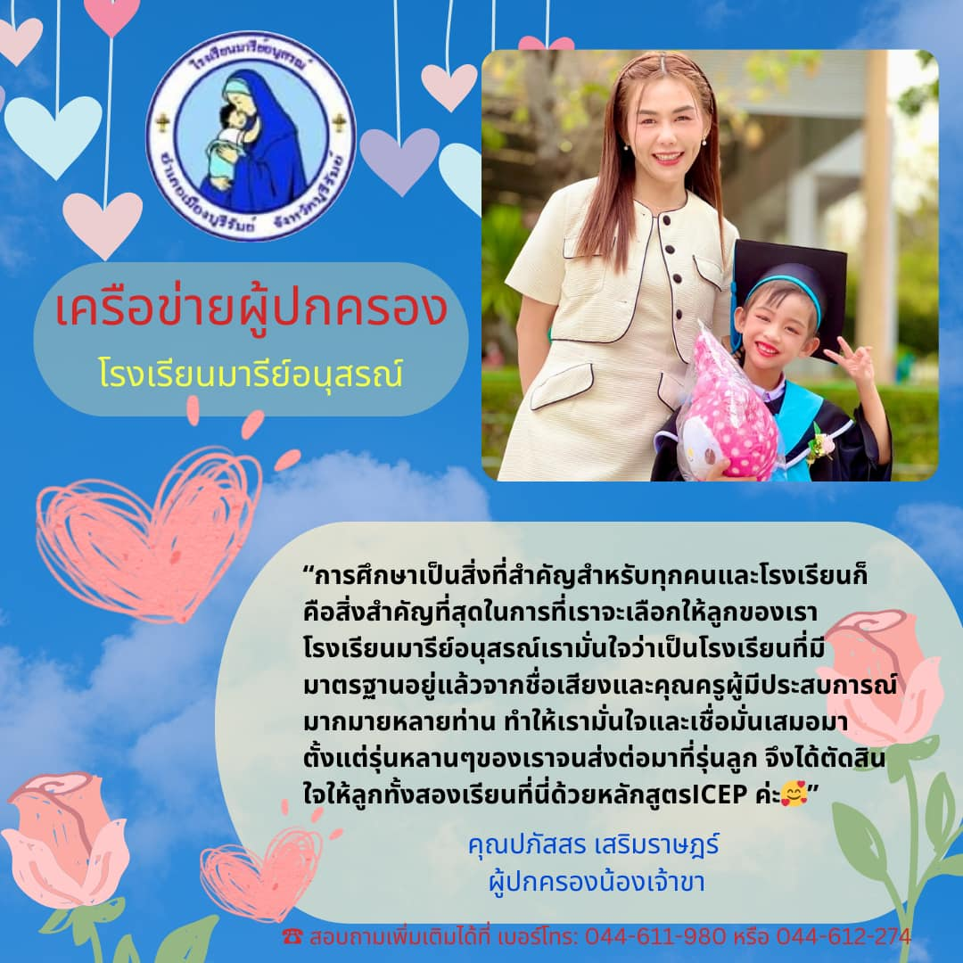
ทัศนคติและวิสัยทัศน์ที่ผู้ปกครองมีต่อโรงเรียนมารีย์อนุสรณ์
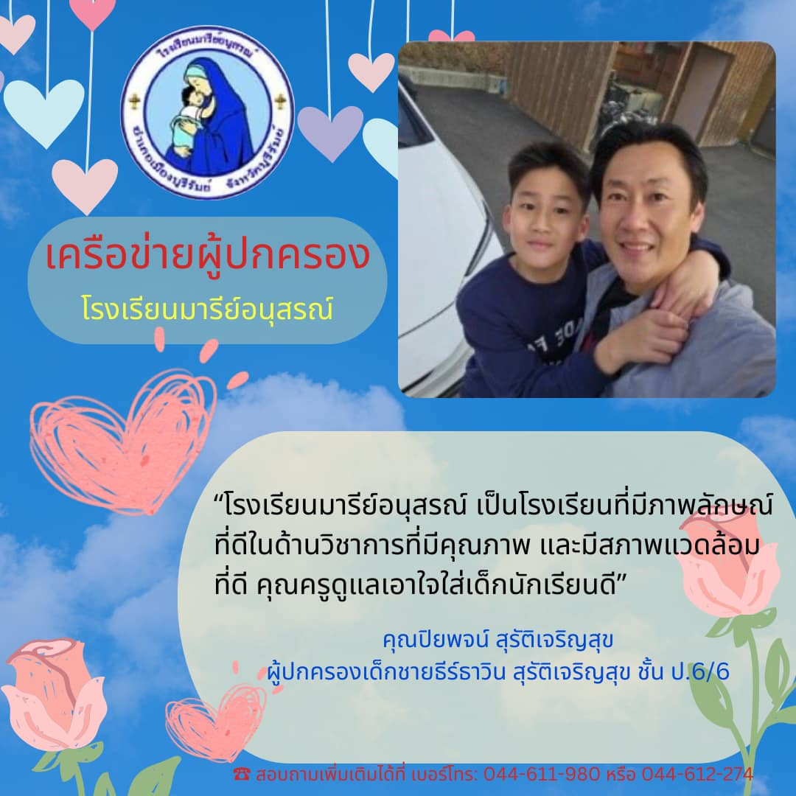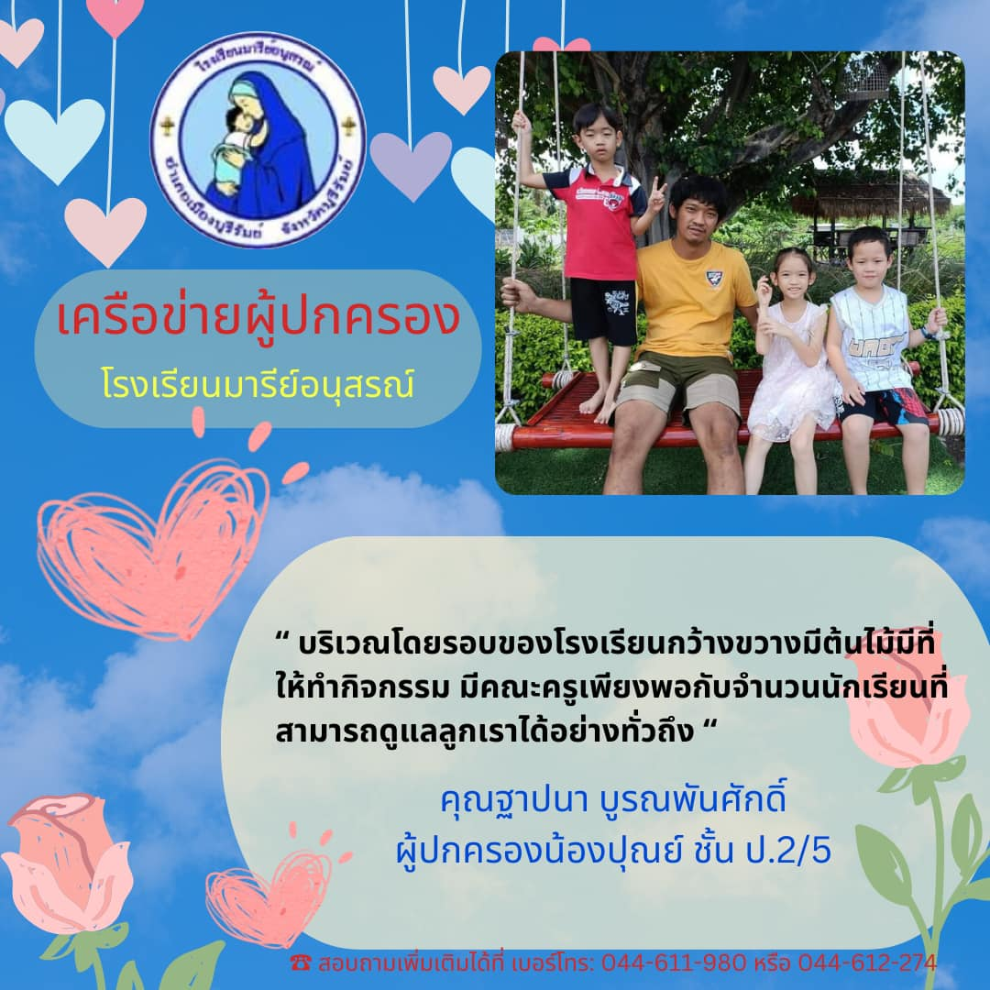
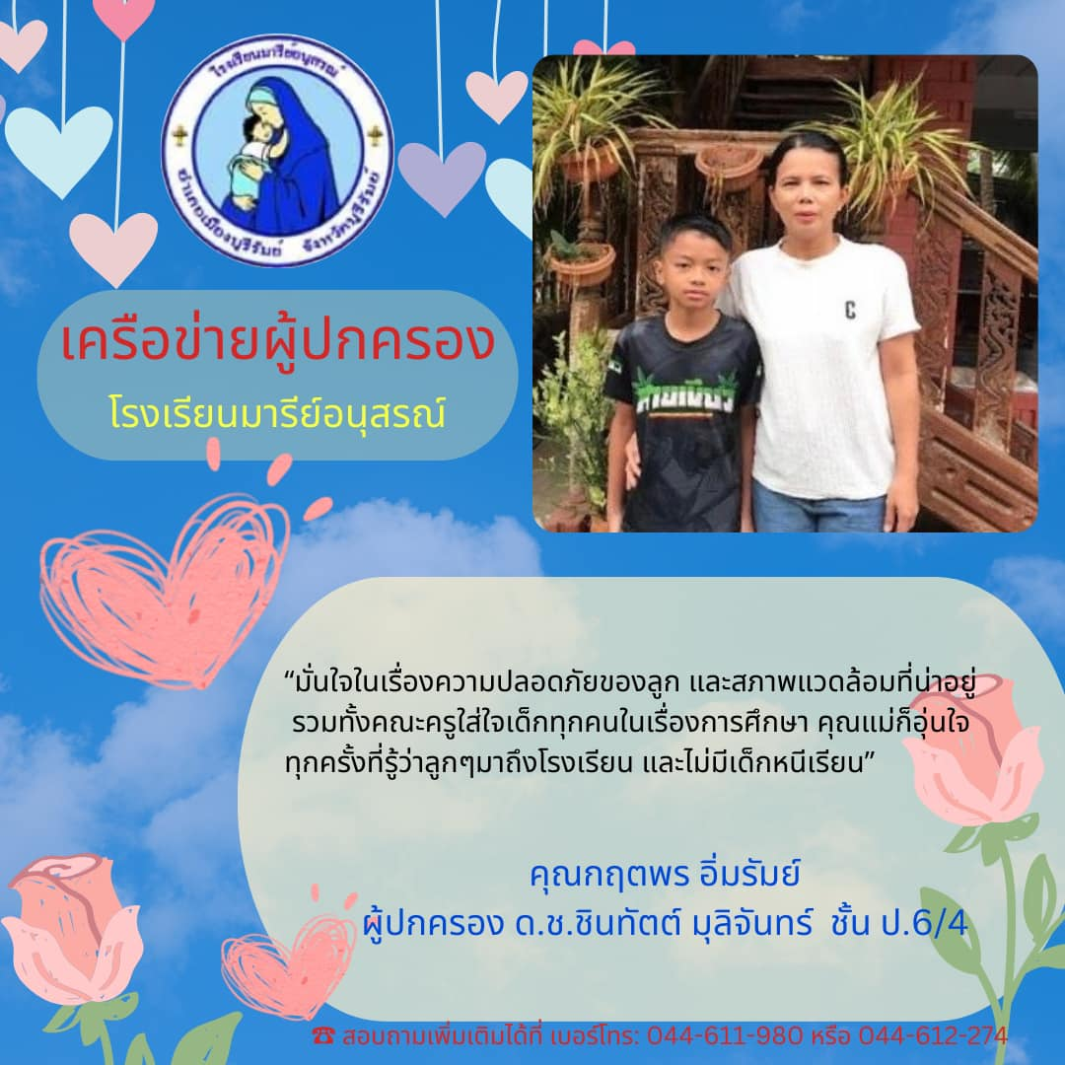
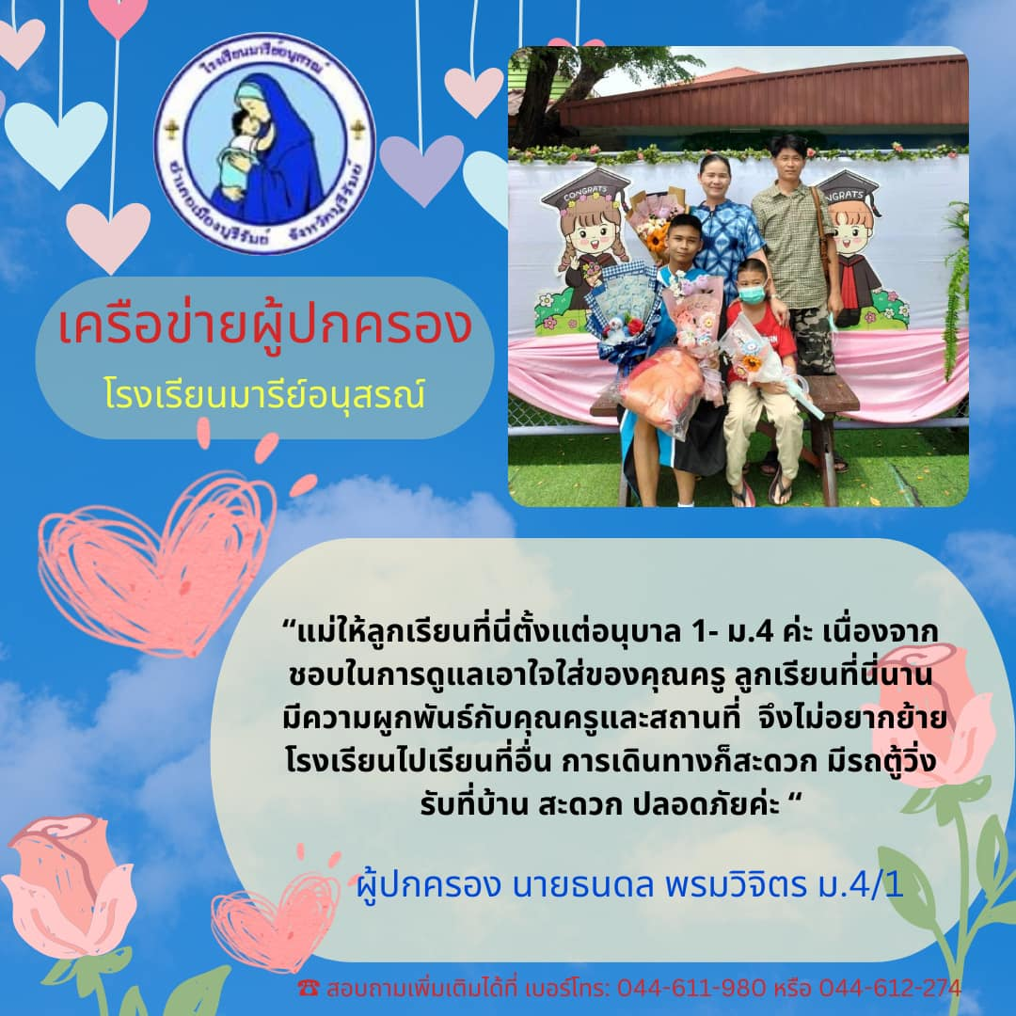
ทัศนคติและวิสัยทัศน์ที่ผู้ปกครองมีต่อโรงเรียนมารีย์อนุสรณ์
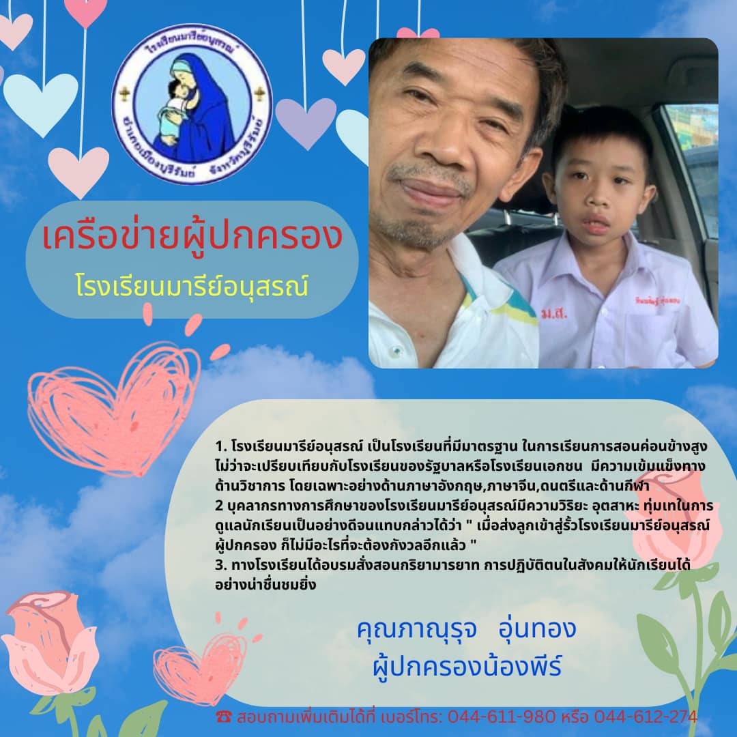
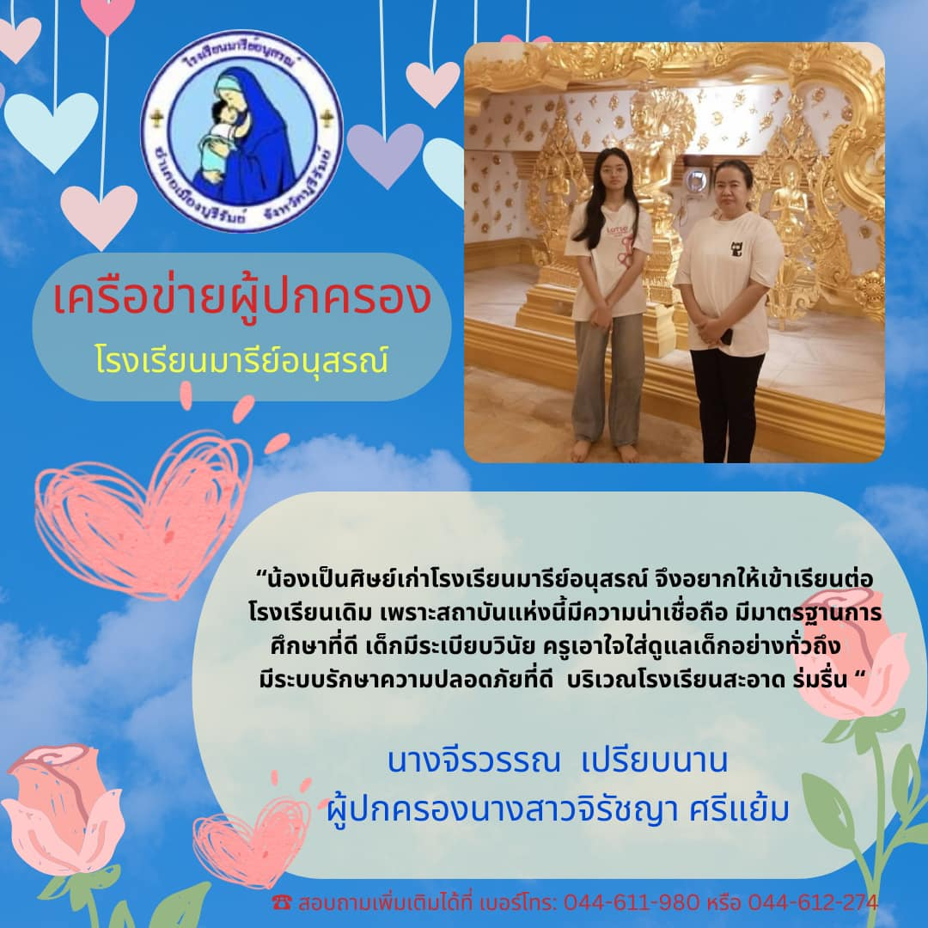
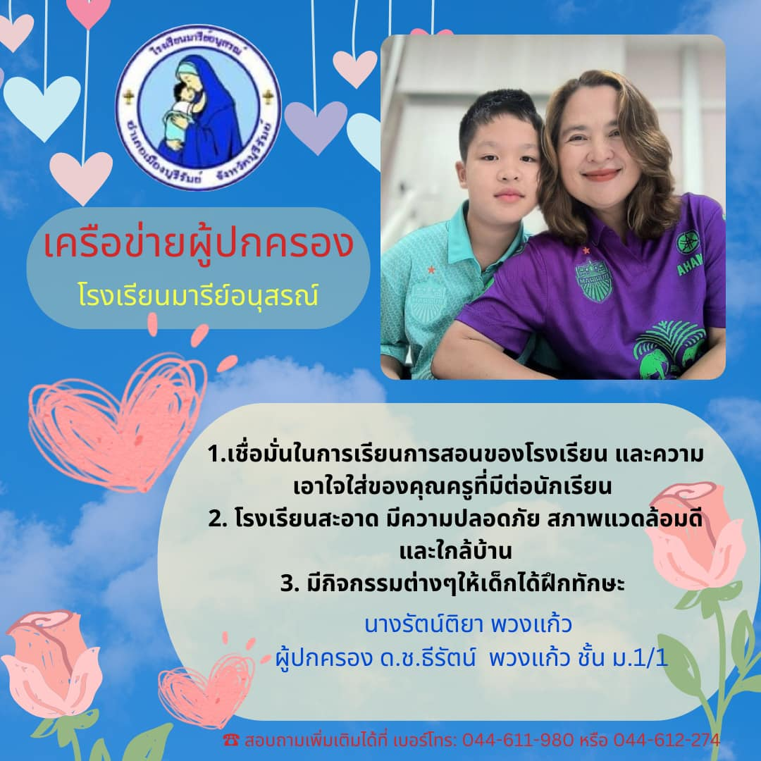
ทัศนคติและวิสัยทัศน์ที่ผู้ปกครองมีต่อโรงเรียนมารีย์อนุสรณ์
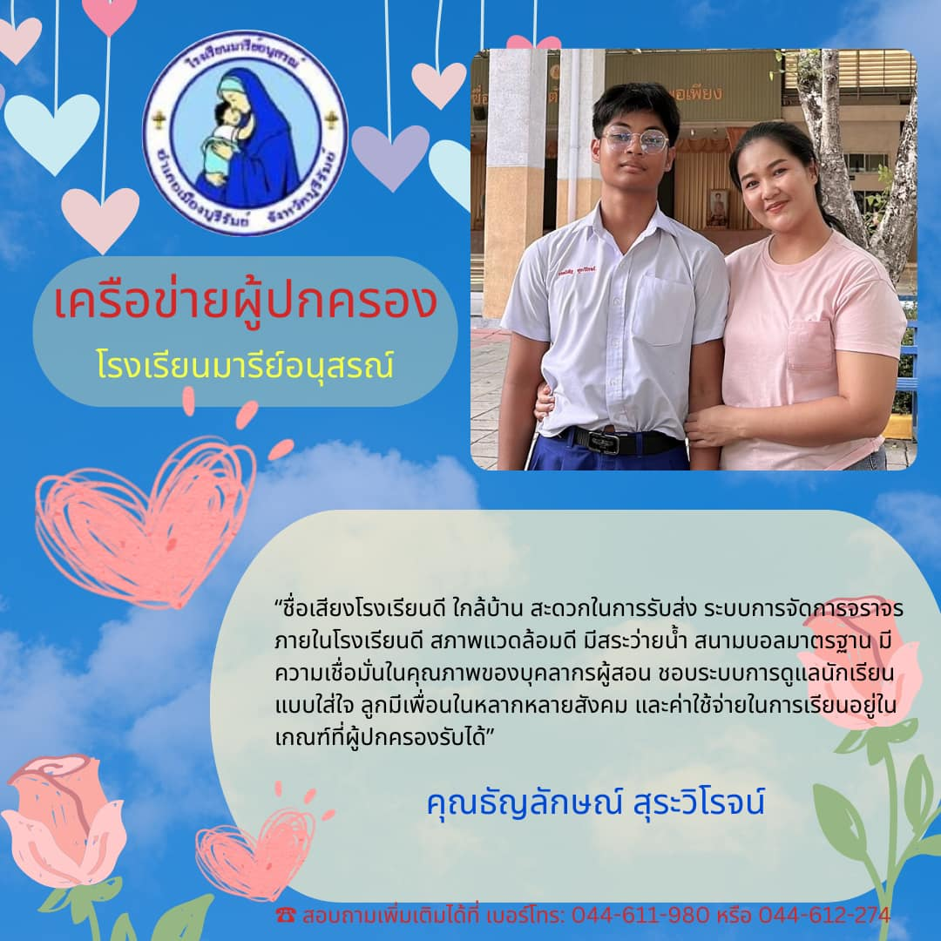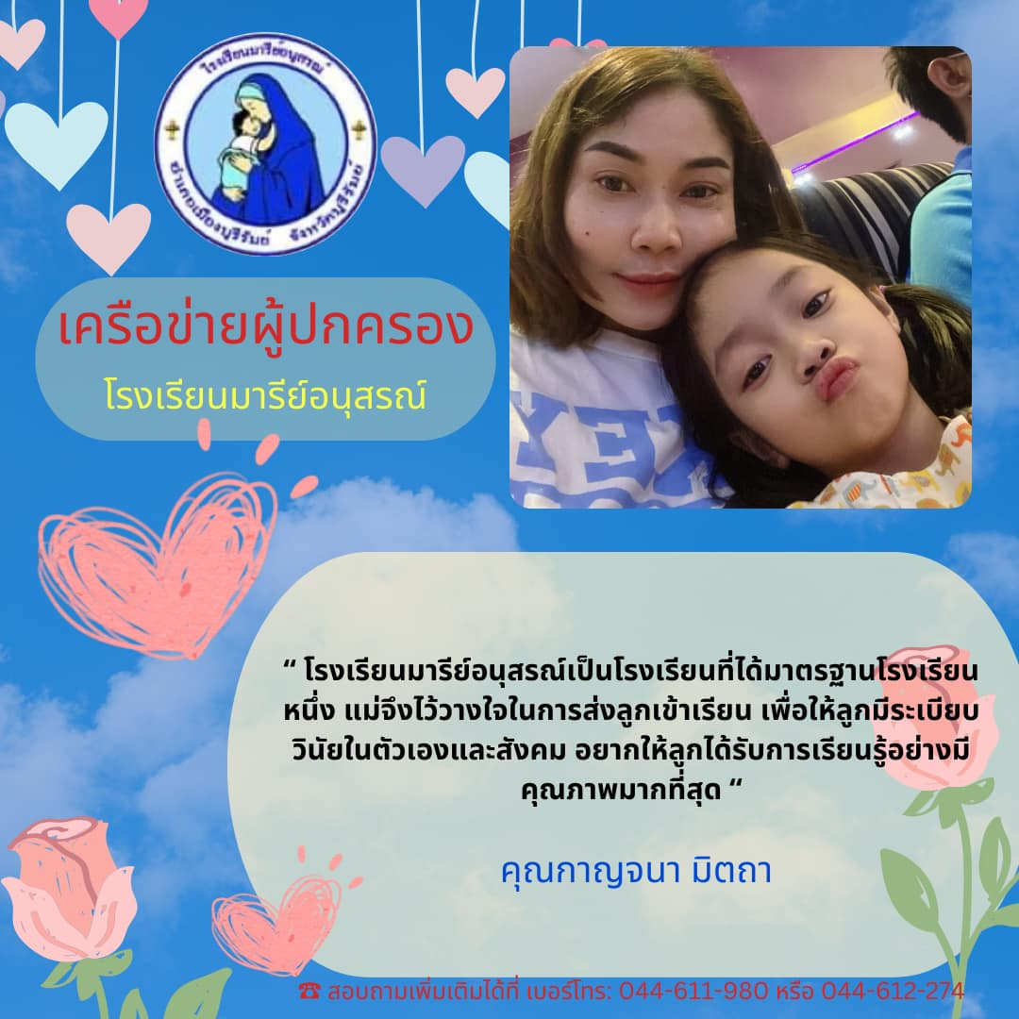
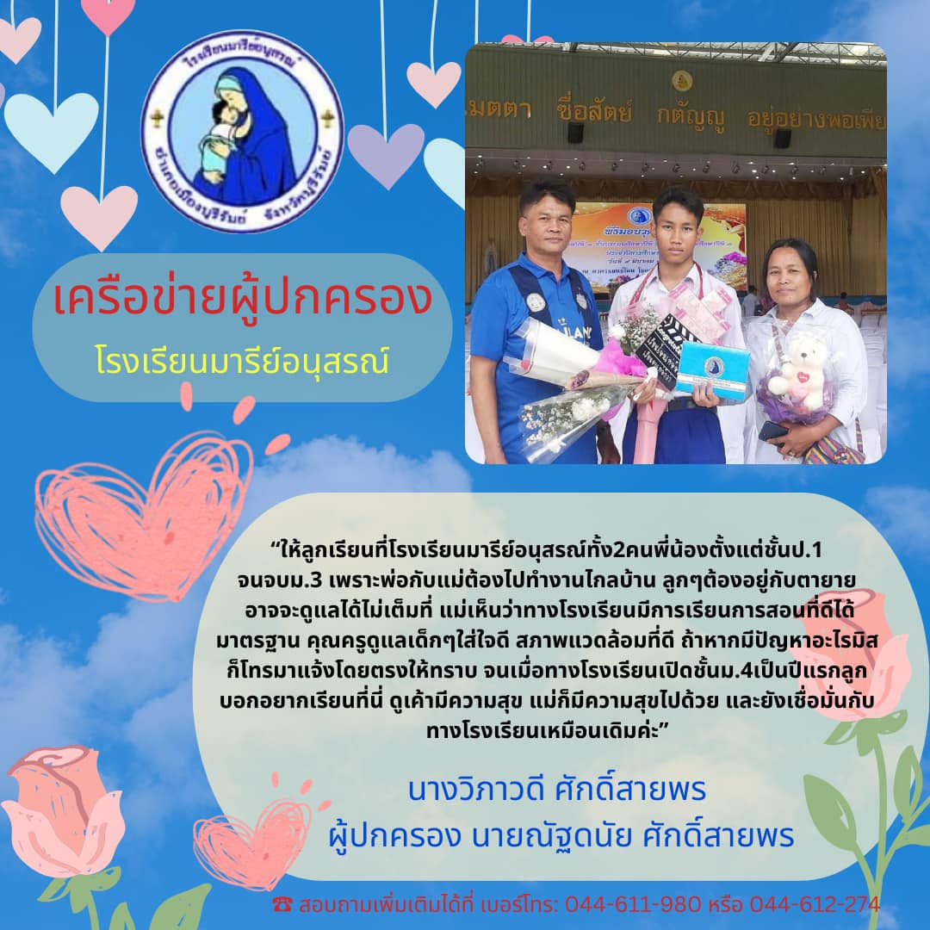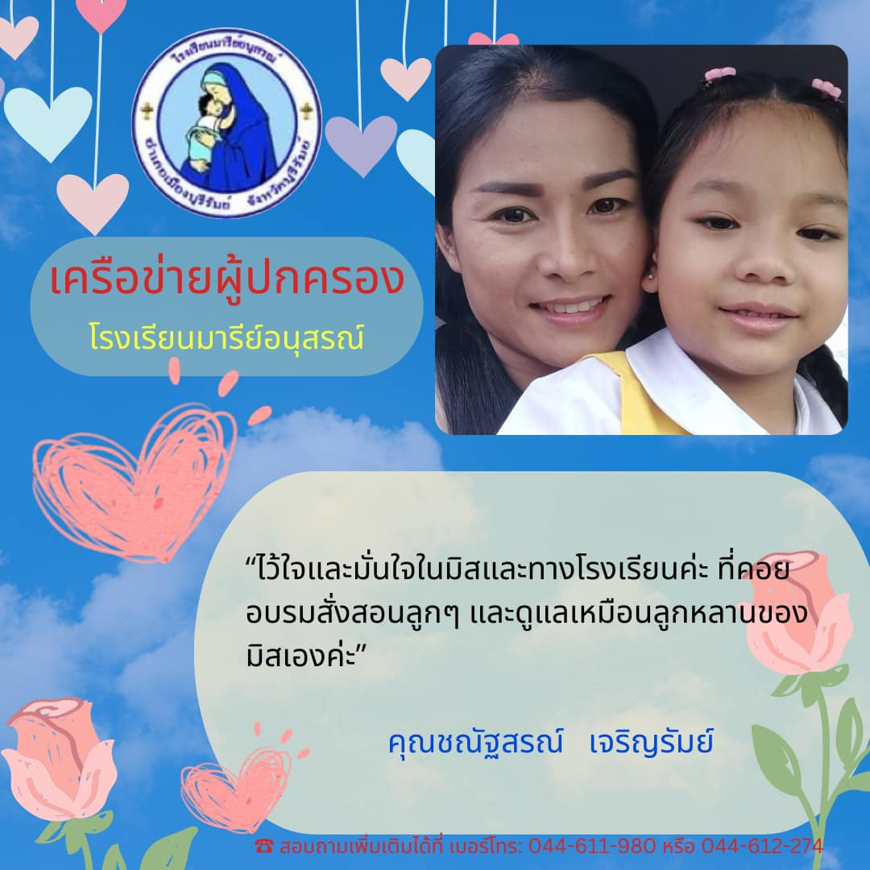
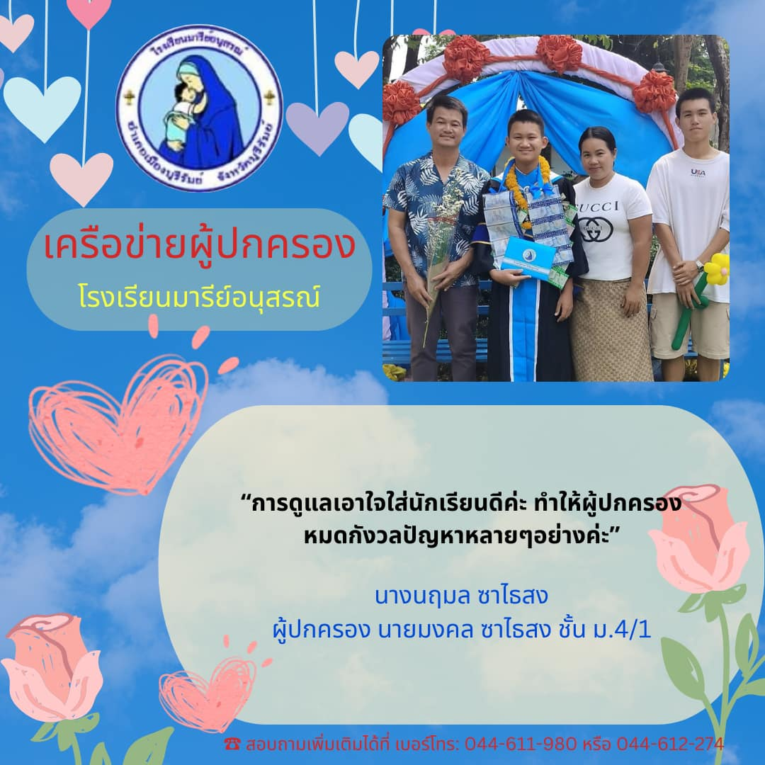

ภาคผนวก จ
คำสั่งแต่งตั้งคณะกรรมการดำเนินงาน

